**CENTRO PAULA SOUZA  
ESCOLA TÉCNICA DE ITAQUERA**

**Técnico em Desenvolvimento de Sistemas**

**Emanuel dos Santos Melo**

**Felipe Silva Cerqueira**

**Gustavo Feliciano**

**João Vitor Souza da Silva**

**Jonas Alves Pontes Carvalho**

**Ricardo Nelber Junior**

**DESENVOLVIMENTO DE PLATAFORMA DE ENSINO(EAD)**

**São Paulo**

**2024**

**Emanuel dos Santos Melo**

**Felipe Silva Cerqueira**

**Gustavo Feliciano**

**João Vitor Souza da Silva**

**Jonas Alves Pontes Carvalho**

**Ricardo Nelber Junior**

**DESENVOLVIMENTO DE PLATAFORMA DE ENSINO(EAD)**

Trabalho de conclusão de Curso apresentado ao Curso Técnico em Desenvolvimento de Sistemas, da ETEC de Itaquera – Centro Estadual da Educação Tecnológico Paula Souza – CEETEPS/SP, orientado pelo Prof° Gerson Martins de Oliveira, como requisito parcial para obtenção do título do Técnico em Desenvolvimento de Sistemas**.**

**São Paulo**

**2024**

**Emanuel dos Santos**

**Felipe Silva Cerqueira**

**Gustavo Feliciano**

**João Vitor Souza da Silva**

**Jonas Alves Pontes Carvalho**

**Ricardo Nelber Junior**

**DESENVOLVIMENTO DE PLATAFORMA DE ENSINO(EAD)**

Trabalho de conclusão de Curso apresentado ao Curso Técnico em Informática, da ETEC de Itaquera – Centro Estadual da Educação Tecnológico Paula Souza – CEETEPS/SP, orientado pelo Prof° Gerson Martins de Oliveira, como requisito parcial para obtenção do título do Técnico em Informática**.**

Aprovado em: data

**Banca Examinadora**

Prof° Nome completo

Prof° Nome completo

Prof° Nome completo

**DEDICATÓRIA**

Dedicamos este trabalho, primeiramente, a Deus por nos capacitar a realizá-lo, à nossa família por seu constante apoio, e aos professores que sempre se dispõem a nos ajudar e compartilhar seus conhecimentos.

**AGRADECIMENTO**

Nossos mais sinceros agradecimentos, primeiramente a Deus, por nos capacitar e guiar na realização deste trabalho. Agradeçamos em especial ao professor Gerson por seu apoio incondicional ao longo de todo o processo, e aos demais professores, que generosamente compartilharam seus conhecimentos e estiveram sempre dispostos a me ajudar.

**EPÍGRAFE**

“Faça o teu melhor na condição que você tem, enquanto você não tem condições melhores para fazer melhor ainda!”

**Mario Sergio Cortella**

**RESUMO**

O Ensino a Distância (EAD) é uma modalidade de educação que permite aos alunos estudarem remotamente, sem a necessidade de comparecer fisicamente a uma instituição de ensino. Utilizando a internet, os estudantes podem assistir às aulas, acessar materiais didáticos e realizar avaliações de qualquer lugar, seja por computador, tablet ou celular.

Essa modalidade oferece diversas vantagens, como flexibilidade de horários, economia de tempo e custos, além de possibilitar o acesso à educação para pessoas que vivem em regiões afastadas ou que possuem uma rotina agitada. Durante a pandemia de Covid-19, o EAD ganhou ainda mais destaque, pois permitiu a continuidade dos estudos mesmo com as restrições de distanciamento social.

O EAD está presente em diferentes níveis de ensino, desde cursos livres e profissionalizantes até graduação e pós-graduação. A democratização do ensino e a adaptação às novas tecnologias são pilares fundamentais dessa modalidade, que continua a crescer e se consolidar como uma alternativa viável e eficaz para a educação.

**Palavras-chaves:** Plataforma. Ensino. Tecnologia.

**ABSTRACT**

Distance Learning (EAD) is a type of education that allows students to study remotely, without having to physically attend an educational institution. Using the internet, students can attend classes, access teaching materials and take assessments from anywhere, whether on a computer, tablet or cell phone.

This method offers several advantages, such as flexible schedules, time and cost savings, and enables access to education for people who live in remote areas or who have busy routines. During the Covid-19 pandemic, EAD gained even more prominence, as it allowed students to continue studying even with social distancing restrictions.

EAD is present at different levels of education, from free and professional courses to undergraduate and graduate degrees. The democratization of education and adaptation to new technologies are fundamental pillars of this method, which continues to grow and consolidate itself as a viable and effective alternative for education.

**Keywords:** Platform. Teaching. Technology.

**SUMÁRIO**

**1. INTRODUÇÃO11**

1.1 Justificativa12

1.2 Motivação12

1.3 Lacuna de Pesquisa13

**2. METODOLOGIA13**

2.1 Gerenciamento de Projeto13

2.2 Gerenciamento de Comunicação14

2.3 Gerenciamento de Código15

**3. CARACTERIZAÇÃO DA EMPRESA DESENVOLVEDORA**1**6**

3.1 Histórico16

3.2 Organograma17

3.2.1 Descritivo de Cargos17

3.3 Missão19

3.4 Visão19

3.5 Valores20

3.6 Logotipo20

3.6.1 Justificava do Logotipo20

3.7 Site da Empresa Desenvolvedora21

3.7.1 Tela inicial21

3.7.2 Página Sobre a Empresa23

3.7.3 Página Projetos da Empresa26

3.7.4 Página para Contato27

**4. CARACTERIZAÇÃO DO CLIENTE**28

4.1 Apresentação do Público-Alvo28

4.2 Pesquisa com o Público-Alvo28

4.2.1 Apresentação da Pesquisa28

4.2.2 Roteiro de Perguntas28

4.2.3 Gráficos com os Resultados32

4.2.4 Análise dos Resultados44

4.3 Descrição da Situação-problema44

4.4 Dashboard da Pesquisa45

**5. DESCRIÇÃO DA SOLUÇÃO46**

5.1 Nome da Solução (Sistema)46

5.2 Apresentação da Solução46

5.3 Logotipo da Solução47

5.4 Requisitos do Sistema47

5.4.1 Requisitos Funcionais47

**6. ESTUDO DE VIABILIDADE48**

6.1 Objetivo do Sistema48

6.2 Funções e Responsabilidades da Pessoas 48

6.3 Sistema Concorrentes49

6.4 Arquitetura do Sistema50

6.5 Linguagens de Programação51

6.6 Banco de Dados Candidatos51

6.7 Cronograma de Desenvolvimento52

**7.DIAGRAMAS DO SISTEMA53**

7.1 Análise do Cenário53

7.2 Atores Envolvidos53

7.3 Diagrama de Caso de Uso Geral54

7.4 Especialização de Caso de Uso55

7.4.1 Gerenciar Cursos55

7.4.2 Gerenciar Usuários56

7.4.3 Gerenciar categorias de cursos56

7.4.4 Gerenciar quiz58

7.4.5 Anexar materiais59

7.4.6 Pesquisar cursos60

7.4.7 Filtrar cursos por categorias61

7.4.8 Realizar cursos62

7.4.9 Obter certificados62

7.4.10 Visualizar cursos realizados63

7.4.11 Verificar certificados obtidos64

7.4.12 Emitir certificados65

7.4.13 Fazer login66

7.4.14 Gerenciar empresa67

7.4.15 Verificar relatório68

7.4.16 Gerenciar sistema69

7.5 Modelo de Banco de Dados70

7.6 Diagrama de Classe71

7.6.1 Especialização de Diagrama de Classe72

‘

1. INTRODUÇÃO

O ensino a distância (EAD) tem se destacado como uma das mais significativas transformações no campo da educação ao longo das últimas décadas. Desde suas origens modestas, com cursos por correspondência no século XIX, até a era digital atual, onde plataformas online e tecnologias avançadas como a realidade virtual e aumentada são utilizadas, o EAD tem evoluído continuamente para atender às necessidades de uma sociedade em constante mudança.

No Brasil, essa modalidade de ensino tem ganhado cada vez mais adeptos, impulsionada pela flexibilidade e acessibilidade que oferece aos estudantes. Este trabalho tem como objetivo como a criação de uma plataforma EAD voltada para a capacitação de funcionários, visando aprimorar suas habilidades e competências no ambiente corporativo.

1. INTRODUÇÃO

O ensino a distância (EAD) tem se destacado como uma das mais significativas transformações no campo da educação ao longo das últimas décadas. Desde suas origens modestas, com cursos por correspondência no século XIX, até a era digital atual, onde plataformas online e tecnologias avançadas como a realidade virtual e aumentada são utilizadas, o EAD tem evoluído continuamente para atender às necessidades de uma sociedade em constante mudança.

No Brasil, essa modalidade de ensino tem ganhado cada vez mais adeptos, impulsionada pela flexibilidade e acessibilidade que oferece aos estudantes. Este trabalho tem como objetivo como a criação de uma plataforma EAD voltada para a capacitação de funcionários, visando aprimorar suas habilidades e competências no ambiente corporativo.

* 1. **. Justificativa**

A crescente demanda por capacitação profissional e a necessidade de atualização constante no mercado de trabalho têm impulsionado a busca por soluções educacionais inovadoras e acessíveis. Nesse contexto, a criação de uma plataforma de treinamento à distância se apresenta como uma resposta eficaz às exigências contemporâneas de formação contínua.

A modalidade de Ensino a Distância (EAD) oferece flexibilidade de horários e acessibilidade geográfica, permitindo que profissionais de diferentes áreas e localidades possam aprimorar suas habilidades sem a necessidade de deslocamento físico. Além disso, a utilização de tecnologias digitais facilita a personalização do aprendizado, adaptando os conteúdos às necessidades específicas de cada usuário e promovendo um ambiente de estudo mais dinâmico e interativo

* 1. **. Motivação**

Com base no que foi mencionado anteriormente, um aspecto que se destaca no crescimento da demanda por cursos de especialização no Brasil é a relevância dos programas oferecidos na modalidade de ensino a distância (EaD). Em 2023, dos aproximadamente 173 mil cursos de especialização ativos no país, 54,2% eram realizados a distância, representando um aumento de 479% em comparação a 2019.

Essa tendência persistiu mesmo após o término da pandemia de Covid-19, que impulsionou a adaptação das instituições ao modelo online. Além disso, entre 2011 e 2021, o número de ingressantes em cursos superiores de graduação na modalidade EaD cresceu 474%, enquanto o número de alunos em cursos presenciais diminuiu 23,4%.

Em 2011, as matrículas em EaD representavam 18,4% do total, subindo para 62,8% em 2021. Dessa forma, a criação de uma plataforma de treinamento a distância é justificada pela necessidade de tornar a educação mais acessível e inclusiva, reduzindo custos e oferecendo flexibilidade aos usuários. Essas plataformas possibilitam a atualização constante de conteúdo, o acompanhamento do progresso dos alunos e maior engajamento por meio de recursos interativos.

* 1. **. Lacuna de pesquisa**

Após vivências em empresas de grande e pequeno porte, concluímos que a necessidade da plataforma é gigantesca. Alguns cursos profissionalizantes ou NR (Normas Regulatórias), são de extrema importância para as empresas, com eles conseguimos desenvolver profissionais, e orienta-los a forma correta de agir com eficiência e eficácia.

Muitas empresas pagam valores absurdos para instrutores, ou realizam a compra de cursos com preços abusivos e presenciais, assim afetando diretamente com o custo da empresa, e o deslocamento do funcionário. Alguns cursos não abrange todo o conteúdo específico, sendo obrigatório realizar um pagamento de extensões, ou apostilas.

1. **METODOLOGIA**

**2.1. Gerenciamento de Projeto**

O Trello é uma ferramenta de gerenciamento de projetos baseada na web que utiliza o sistema Kanban para organizar tarefas de forma visual e intuitiva. Ele permite que equipes de todos os tamanhos colaborem de maneira eficiente, mantendo todas as informações relevantes centralizadas em um único lugar.

No nosso projeto, utilizamos o Trello para gerenciar todas as etapas, desde a concepção até a conclusão. A plataforma oferece quadros, listas e cartões que representam as diferentes fases e tarefas do projeto. Cada cartão pode conter descrições detalhadas, checklists, datas de vencimento e anexos, facilitando o acompanhamento do progresso e a comunicação entre os membros da equipe.

Uma das principais vantagens do Trello é a sua flexibilidade. Podemos personalizar os quadros de acordo com as necessidades específicas do projeto, criando listas que representam os diferentes estágios, como "A Fazer", "Em Andamento" e "Concluído".

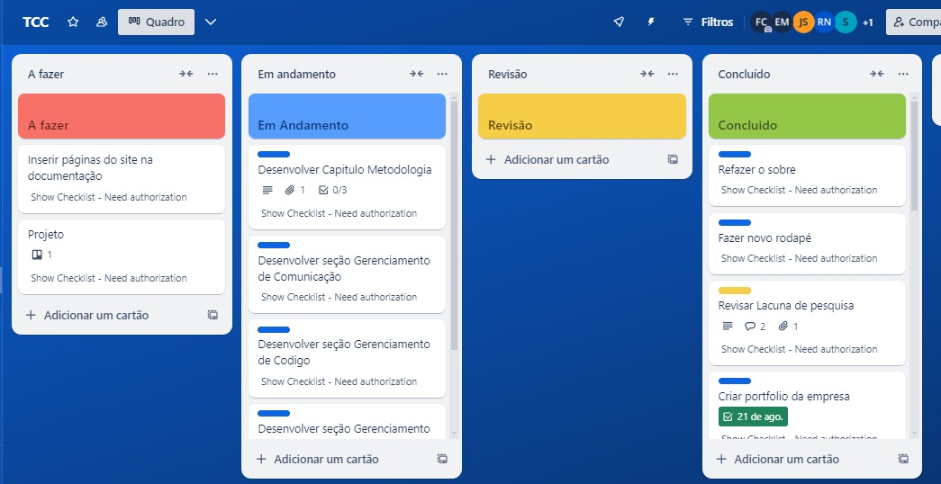

Figura 1: Essa imagem representa a interface do Trello.

**2.2. Gerenciamento de Comunicação**

O WhatsApp é uma ferramenta de comunicação amplamente utilizada que permite a troca rápida e eficiente de mensagens, áudios, vídeos e documentos, em nosso projeto, utilizamos o WhatsApp para gerenciar a comunicação entre os membros da equipe de forma eficaz. A criação de um grupo nos permite segmentar as discussões e manter todos informados sobre o progresso e as tarefas pendentes.

Além disso, a possibilidade de enviar mensagens instantâneas garante que as informações importantes sejam compartilhadas rapidamente, evitando atrasos e mal-entendidos.

Uma das principais vantagens do WhatsApp é a sua acessibilidade. A maioria das pessoas já está familiarizada com a plataforma, o que reduz a curva de aprendizado e facilita a adoção da ferramenta pela equipe.

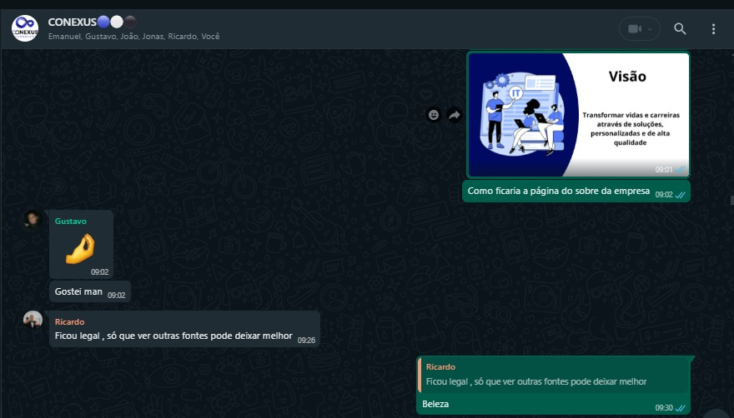

Figura 2: Essa imagem representa o grupo de WhatsApp da Conexus.

**2.3. Gerenciamento de Código**

O GitHub é uma plataforma de hospedagem e gerenciamento de código-fonte que utiliza o sistema de controle de versão Git. Desenvolvido por Linus Torvalds em 2005, o Git permite que desenvolvedores acompanhem todas as alterações feitas no código, facilitando a colaboração e a manutenção de um histórico detalhado das modificações.

No nosso projeto, utilizamos o GitHub para gerenciar o código de forma eficiente e colaborativa. A plataforma permite a criação de repositórios onde armazenamos todo o código-fonte do projeto. Cada repositório pode ser acessado por todos os membros da equipe, que podem clonar, modificar e enviar alterações de volta ao repositório principal.

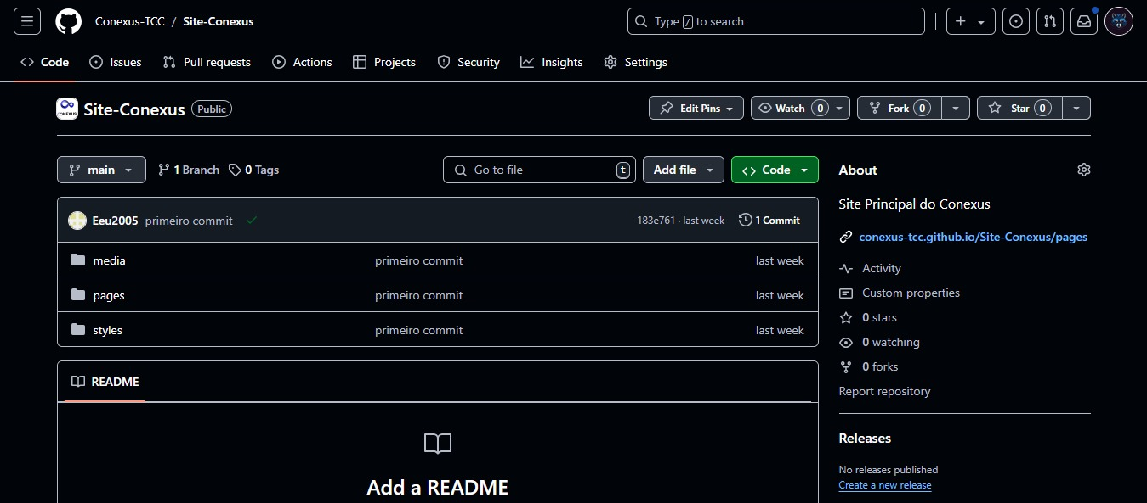

Figura 3: Essa imagem representa a interface de um repositório do GitHub.

1. **CARACTERIZAÇÃO DA EMPRESA DESENVOLVEDORA**

**3.1. Histórico**

Em 2024, A Conexus Technology foi criada por cinco alunos do curso de Desenvolvimento de Sistemas da Escola Técnica de São Paulo, que decidiram transformar um sonho em realidade. Durante um projeto de conclusão de curso, eles perceberam que compartilhavam uma paixão comum: a vontade de programar e que pudessem impactar positivamente a sociedade. Então, Felipe, Emanuel, Gustavo, Jonas e Ricardo decidiram unir suas habilidades e conhecimentos para desenvolver uma plataforma de treinamento a distância voltada para a capacitação de pessoas.

**3.2. Organograma**

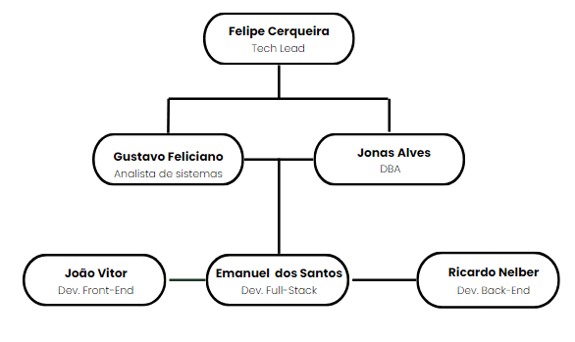

Figura 4: Essa imagem representa o organograma da empresa.

**3.2.1 Descritivos de Cargos**

O descritivo tem como função descrever os cargos de cada um dos funcionários da empresa.

**Tech Lead**

A pessoa Tech Lead desempenha um papel fundamental como liderança técnica na equipe de desenvolvimento. Assim, ela é responsável por definir as tecnologias e arquiteturas do projeto, além de prever e solucionar problemas técnicos. Uma das funções principais da Tech Lead é colaborar para promover a coesão da equipe, garantindo que todas as pessoas trabalhem de forma alinhada e eficiente. Também estabelecem padrões de desenvolvimento para garantir consistência e compatibilidade entre as pessoas da equipe. Além de suas responsabilidades técnicas, a pessoa Tech Lead atua como um elo entre diferentes áreas da empresa, facilitando a comunicação e alinhamento estratégico.

**DBA**

Um administrador de banco de dados, ou DBA, é responsável por manter, proteger e operar bancos de dados e garante que os dados sejam armazenados e recuperados corretamente. Além disso, os DBAs geralmente trabalham com desenvolvedores para projetar e implementar novos recursos e solucionar problemas. Um DBA deve ter uma forte compreensão das necessidades técnicas e de negócios. O papel do DBA está se tornando cada vez mais importante no ambiente de negócios orientado por informações de hoje. Em todo o mundo, cada vez mais organizações dependem de dados para descobrir insights analíticos sobre as condições do mercado, novos modelos de negócios e medidas de redução de custos.

**Desenvolvedor Back-end**

O desenvolvedor back-end é um profissional especialista no desenvolvimento web. Ele tem a responsabilidade de planejar, programar, testar e manter a estrutura de códigos que faz a interface entre um site, o servidor e o banco de dados. Sua atuação é fundamental para garantir a eficiência e a segurança do sistema. O trabalho de um desenvolvedor back-end está associado com as demandas de criação, implementação e manutenção em bancos de dados. Consequentemente, suas ações endossam a segurança e o sigilo de informações pessoais e armazenadas em bancos de dados de empresas/instituições.

**Desenvolvedor Full-stack**

O desenvolvedor full stack é o profissional com um perfil mais amplo e que conhece todos os aspectos da programação. Ele sabe transitar com facilidade entre os vários níveis de uma aplicação e entre as diferentes linguagens de programação para o Front-End e em projetos de Back-End. Ou seja, ele é capaz de atuar tanto na parte com a qual o usuário final irá interagir quanto na que está por trás dela e regula a lógica de funcionamento da aplicação, configurações do servidor e banco de dados.

**Analista de Sistemas**

O analista de sistemas desempenha um papel crucial na indústria de Tecnologia da Informação, utilizando sua expertise para criar programas personalizados que atendam às necessidades exclusivas das empresas. Basicamente, ele é encarregado de projetar e desenvolver soluções inovadoras que resolvam os desafios enfrentados pelas organizações modernas, por meio de sistemas computacionais avançados. O analista de sistemas deve ter um conhecimento sólido de tecnologia da informação e ser capaz de compreender a lógica dos sistemas que está trabalhando. Eles devem ser capazes de analisar dados, identificar tendências e criar relatórios para ajudar a organização a tomar decisões informadas.

**3.3. Missão**

Capacitar indivíduos e organizações através de uma plataforma de treinamento a distância inovadora e acessível, promovendo o desenvolvimento contínuo e a excelência profissional.

**3.4. Visão**

Ser a principal referência em ensino a distância, transformando vidas e carreiras através de soluções de aprendizado flexíveis, personalizadas e de alta qualidade.

**3.5. Valores**

**Inovação:** Buscamos constantemente novas tecnologias e métodos para aprimorar a experiência de aprendizado.

**Acessibilidade:** Garantimos que nossos cursos e treinamentos sejam acessíveis a todos, independentemente de localização ou condição financeira.

**Excelência:** Comprometemo-nos com a qualidade em tudo o que fazemos, desde o conteúdo dos cursos até o suporte ao cliente.

**3.6. Logotipo**

Figura 5: Essa imagem representa o logotipo da empresa.

**3.6.1. Justificativa do Logotipo**

CONEXUS TECHNOLOGY é uma empresa inovadora que se destaca pela sua capacidade de oferecer soluções tecnológicas ilimitadas e contínuas. O símbolo do infinito estilizado em tons de azul acima do nome “CONEXUS” representa a continuidade e as infinitas possibilidades que a empresa proporciona. O azul transmite estabilidade e profundidade de conhecimento no campo tecnológico.

**3.7 Site da Empresa Desenvolvedora**

**3.7.1 Tela inicial**

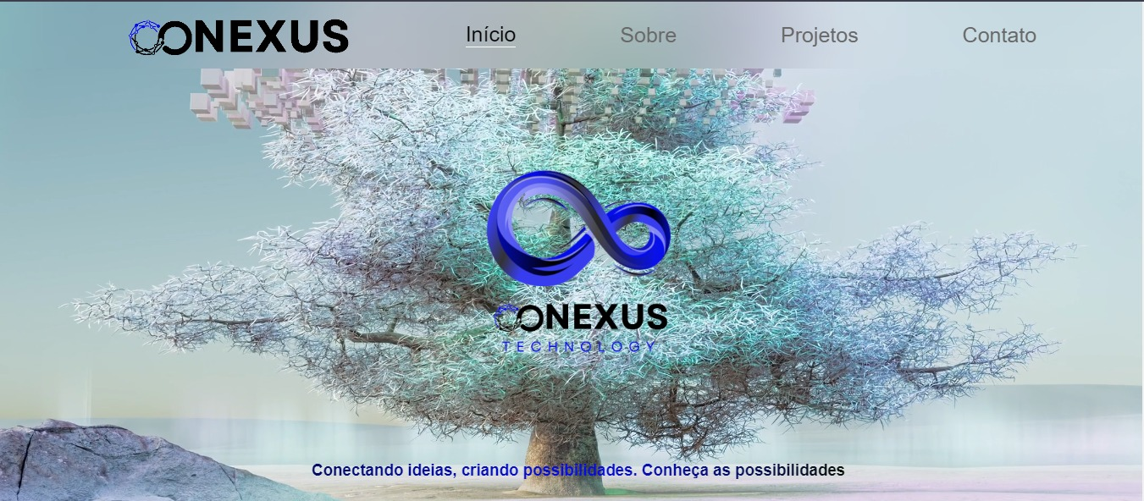

Figura 6: Essa imagem representa a tela inicial do site da Conexus.

A tela inicial possui um design moderno e dinâmico, centralizando o logo da empresa e reproduzindo um vídeo como plano de fundo, proporcionando uma experiência mais visual e interativa para os usuários. O uso do vídeo no fundo proporciona uma experiência visual dinâmica e atraente, melhorando a aparência do site. Da mesma forma, o slogan da Conexus também está disponível logo abaixo.

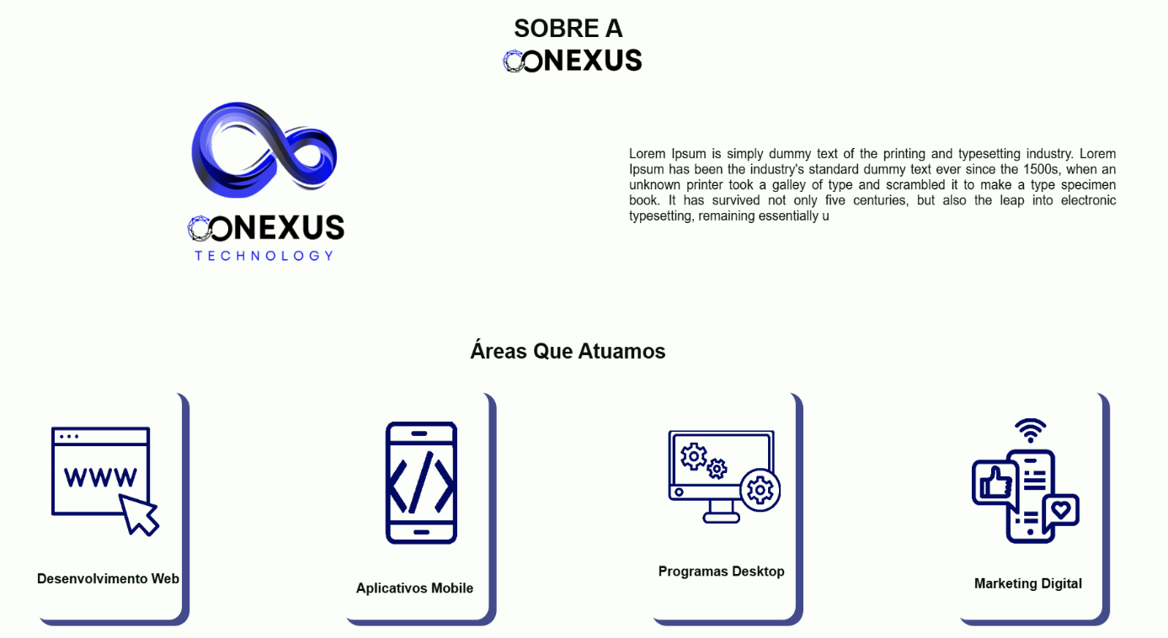

Figura 7: Essa imagem representa uma das seções do site da Conexus.

Essa seção da página inicial da Conexus tem como objetivo apresentar de forma clara e concisa as principais áreas de atuação da empresa. Ela é dividida em dois blocos principais: a apresentação da empresa e a descrição dos serviços oferecidos.

Na parte superior da página, há o logotipo da empresa e, abaixo, o título “Sobre a Conexus” seguido de um parágrafo falando sobre a história da Conexus

Abaixo desta introdução, há uma seção intitulada “Áreas que atuamos”. Nela, são apresentados os principais serviços concedidos pela empresa de forma resumida, contendo ainda ícones em frente de cada área para facilitar a compreensão.

**3.7.2 Pagina Sobre a Empresa**

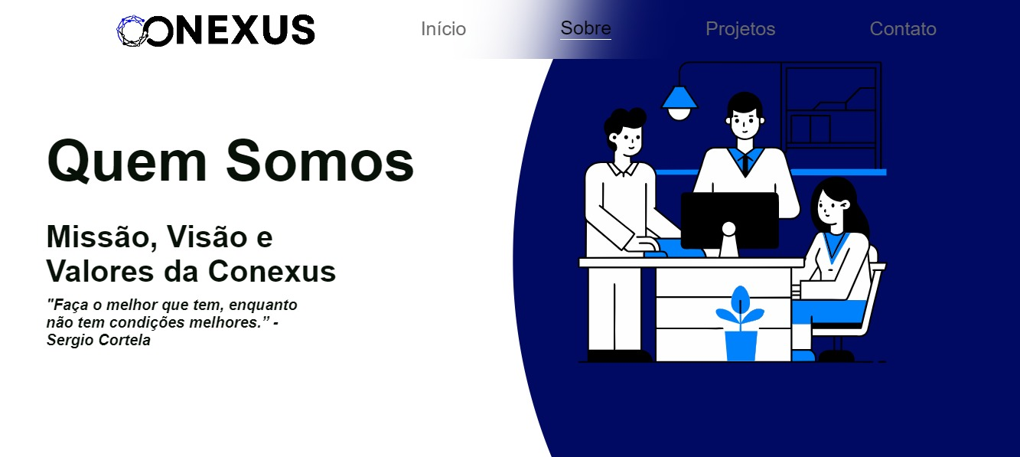

Figura 8: Essa imagem representa uma das seções da página Sobre.

A página “Sobre” da Conexus tem a finalidade de apresentar os pilares da empresa, com a missão, visão e valores. Sua estrutura é simples e direta, e o layout é dividido em dois lados. Na imagem, o lado esquerdo tem o título “Quem Somos” com o subtítulo “missão, visão e valores da Conexus”.

Há, ainda, uma citação de Sergio Cortella, “Faça o melhor que tem, enquanto não tem condições melhores”. Do lado direito, há uma ilustração de pessoas trabalhando em equipe, que simboliza a colaboração, produtividade e o foco em soluções tecnológicas. A função dessa página é reforçar a identidade da Conexus, explicando ao visitante quais são os princípios e as motivações da empresa.



Figura 9: Essa imagem representa a Visão da Conexus.

Esta seção descreve a visão da nossa empresa, destacando os valores que orientam nossas operações e objetivos a longo prazo. O layout segue um design equilibrado, dividido em dois lados. Um lado apresenta uma imagem representando da nossa visão, enquanto o outro contém o texto explicativo que detalha nossos princípios e metas.



Figura 10: Essa imagem representa a Missão da Conexus.

Esta seção descreve a missão da nossa empresa: capacitar indivíduos e organizações por meio de uma plataforma de treinamento a distância. Nossa missão é fornecer soluções de aprendizado inovadoras, que promovam o desenvolvimento contínuo e a melhoria de habilidades, facilitando o acesso ao conhecimento de forma prática e acessível.

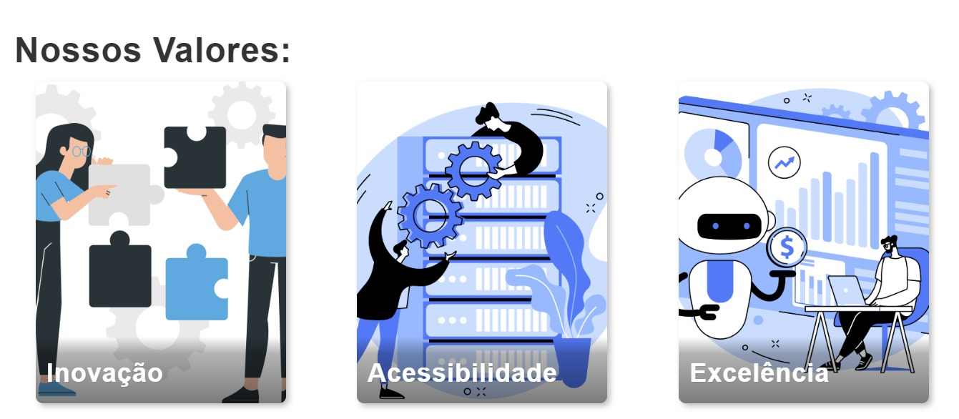

Figura 11: Essa imagem representa os Valores da Conexus.

Esta seção apresenta três cartões que destacam os valores fundamentais da nossa empresa: Inovação, Acessibilidade e Excelência. Cada cartão contém uma imagem representando visualmente o respectivo valor, harmonizando com as cores do nosso site. Além disso, ao passar o mouse sobre qualquer um dos cartões, um texto detalhado aparece, oferecendo uma explicação mais profunda sobre cada valor e como eles guiam nossas ações e decisões.

**3.7.3 Pagina Projetos da Empresa**

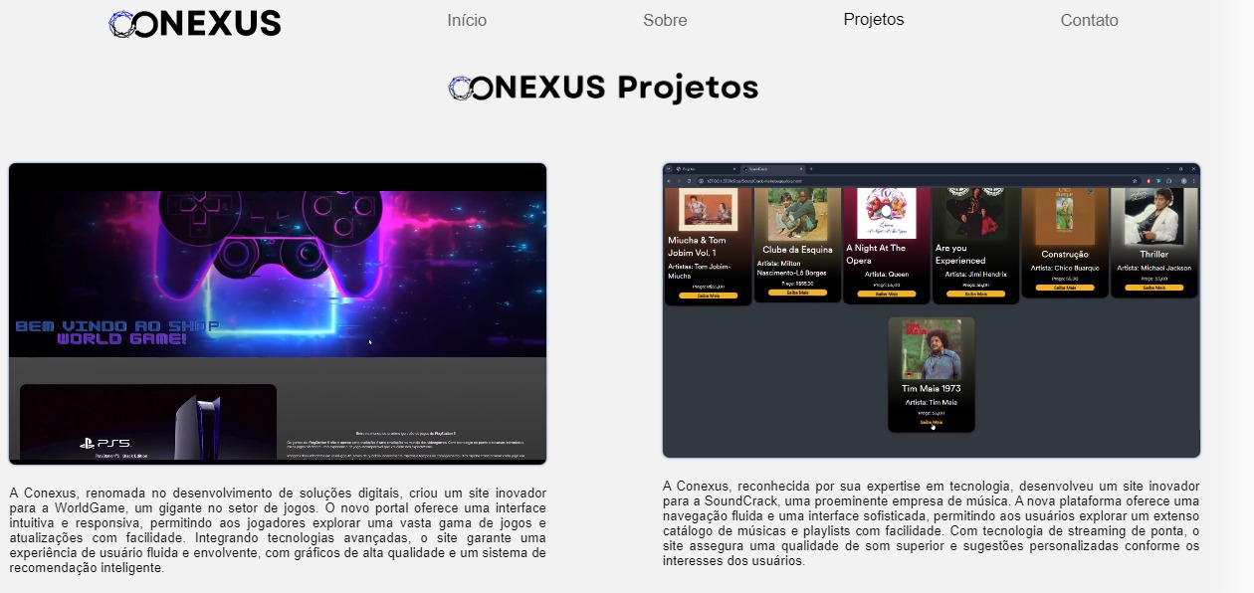

Figura 12: Essa imagem representa a seção com os Projetos da Conexus.

Esta seção é dedicada aos projetos realizados pela empresa. Incluindo vídeos que demonstra a navegação pelos projetos desenvolvidos, acompanhado de uma breve explicação sobre cada projeto criado. No final da página, há um carrossel exibindo os logotipos das empresas clientes, destacando a nossa experiência e colaboração com diversos parceiros.

**3.7.4 Pagina para Contato**

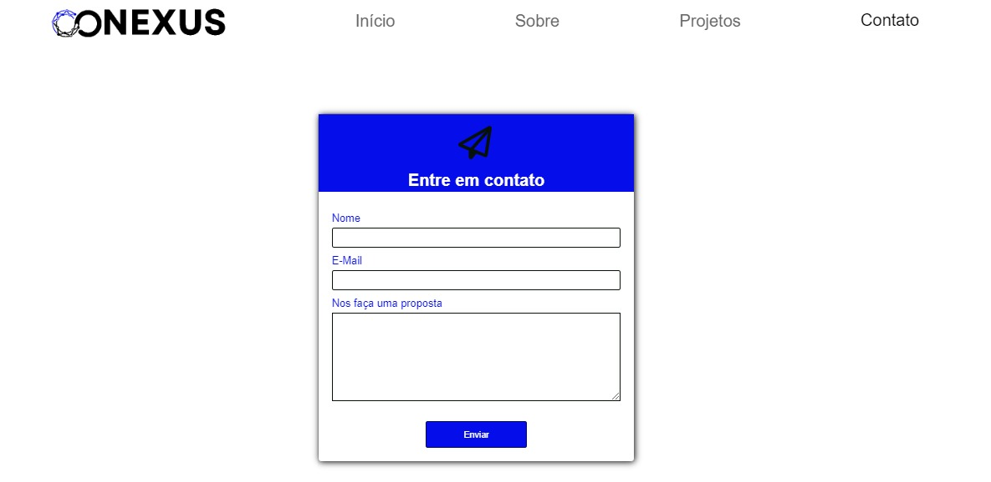

Figura 13: Essa imagem representa o formulário de contato da Conexus.

Esta seção é dedicada aos usuários interessados em entrar em contato para discutir novos projetos. Para iniciar o processo, solicitamos que os interessados forneçam seu nome, e-mail e uma breve descrição do projeto que desejam desenvolver. Essas informações nos ajudarão a entender melhor suas necessidades e a fornecer uma resposta mais eficaz.

1. CARACTERIZAÇÃO DO CLIENTE

4.1. Apresentação do Público-Alvo

O público-alvo da nossa plataforma de ensino a distância é composto por indivíduos que buscam qualificação, treinamento e aprendizado contínuo. Embora não haja uma faixa etária específica, recomendamos que a plataforma seja utilizada por pessoas a partir dos 12 anos. Além disso, não há restrições quanto à inclusão de pessoas com deficiência. Com uma interface intuitiva e de fácil navegação, a plataforma atenderá a um público diversificado, promovendo um ambiente acessível e acolhedor para todos os usuários.

4.2. Pesquisa com o Público-Alvo

A pesquisa teve como objetivo principal avaliar a opinião das pessoas sobre o ensino a distância (EAD) e suas experiências com esse modelo educacional. A partir dos dados coletados e analisados, será possível identificar direções para o desenvolvimento da plataforma. Realizada entre os dias 16 e 18 de setembro, a pesquisa contou com a participação de 258 respondentes, que forneceram suas respostas por meio de um formulário no Google Forms.

4.2.1 Apresentação da Pesquisa

4.2.2 Roteiro de Perguntas

1. Nome completo:

Resposta: __________________________

1. Idade:

( ) 12-17 anos

( ) 18-25 anos

( ) 26-35 anos

( ) 36-45 anos

( ) 46 anos ou mais

1. Sexo:

( ) Masculino

( ) Feminino

( ) Outro

( ) Prefiro não responder

1. Escolaridade:

( ) Ensino Fundamental Incompleto

( ) Ensino Fundamental Completo

( ) Ensino Médio Incompleto

( ) Ensino Médio Completo

( ) Ensino Superior Incompleto

( ) Ensino Superior Completo

( ) Pós-graduação (Especialização, Mestrado, Doutorado)

( ) Sem escolaridade

1. Ocupação:

( ) Administrador

( ) Advogado / Promotor

( ) Consultor

( ) Educador

( ) Engenheiro

( ) Executivo

( ) Fornecedor de Serviços

( ) Gestor

( ) Marketer

( ) Estudante

( ) Não empregado

( ) Profissional de Saúde

( ) Profissional de TI

( ) Técnico

( ) Trabalhador Autônomo

( ) Vendedor

( ) Outro

1. Já possui experiência com ensino EAD?

( ) Sim, satisfatória

( ) Sim, insatisfatório

( ) Não, mas pretendo ter

( ) Não, mas não pretendo ter

1. Você aplicaria o modelo EAD ou apoiaria o modelo em sua empresa no quesito de ensino ao funcionário?

( ) Sim, totalmente aplicável e seria um grande benefício para a empresa.

( ) Sim, considero que pode ser uma boa solução, mas com algumas adaptações.

( ) Talvez, dependendo da qualidade dos recursos e do suporte oferecido.

( ) Não, prefiro métodos de ensino mais tradicionais e presenciais.

( ) Não, não vejo como EAD se encaixaria nas necessidades da empresa.

( ) No momento não trabalho

1. Qual formato de fazer a sua qualificação você acredita que proporcionaria uma melhor experiência, considerando sua disponibilidade e estilo de aprendizado?

( ) Ensino a distância (EAD)

( ) Presencial

( ) Híbrido (mistura de presencial e EAD)

1. Sua empresa oferece treinamentos específicos para a qualificação dos funcionários no ambiente de trabalho? Se sim, como eles são disponibilizados?

( ) Sim, somente treinamentos presenciais.

( ) Sim, somente treinamentos online.

( ) Sim, tanto presenciais quanto online.

( ) Não, a empresa não oferece treinamentos.

( ) No momento não trabalho.

10 - Você trabalha ou já trabalhou? Caso sim, como foi o processo de treinamento para sua vaga?

( ) Fácil

( ) Moderado

( ) Difícil

( ) Não houve treinamento

( ) Nunca trabalhei

1. O quanto seria aplicável o seu treinamento para o modelo EAD, como você o avaliaria?

( ) Totalmente aplicável

( ) Parcialmente aplicável

( ) Não sei informar / Não trabalho

( ) Pouco aplicável

( ) Impossível de aplicar

12 - Considerando que você já realizou cursos na modalidade EAD, como eles impactaram sua vida pessoal e profissional?

() De forma positiva, otimizando meu tempo.

() De forma neutra, sem grandes mudanças em minha rotina.

() De forma limitada, apresentando desafios para equilibrar vida pessoal e profissional.

() De forma negativa, dificultando a manutenção da motivação e foco.

() Nunca realizei cursos na modalidade EAD.

13-Considerando que você esteja procurando um curso EAD para se aprimorar em uma área que gosta, qual a duração máxima que você preferiria?

( ) 1 semana (40 horas - 5 dias úteis) - 'Básico'

( ) 1 mês (160 horas - 20 dias úteis) - 'Intermediário'

( ) 6 meses (960 horas - 120 dias úteis) - 'Avançado'

( ) 1 ano (1.920 horas - 240 dias úteis) - 'Especializado'

( ) 2 anos (3.840 horas - 480 dias úteis) - 'Profissionalizante'

( ) 3 anos (5.760 horas - 720 dias úteis) - 'Aprofundado'

4.2.3 Graficos com os Resultados

Os gráficos gerados a partir da pesquisa nos proporcionam uma compreensão mais aprofundada do nosso público-alvo, permitindo identificar suas necessidades e preferências. Com essas informações, será possível desenvolver uma plataforma mais acessível e alinhada às expectativas dos usuários.

Gráfico 1 - Pergunta 2

Idade:

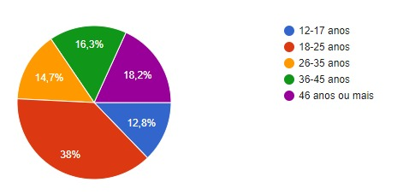

Figura 14: Essa imagem representa o gráfico das idades dos entrevistados.

No gráfico, observamos que 38% dos respondentes têm entre 18 e 25 anos, representando a maior parcela do público. Além disso, 18,2% correspondem a pessoas com 46 anos ou mais, indicando um público mais maduro. A faixa etária entre 36 e 45 anos compreende 16,3% dos participantes, enquanto 14,7% têm entre 26 e 35 anos. A menor porcentagem, 12,8%, é composta por adolescentes entre 12 e 17 anos.

Gráfico 2 - Pergunta 3

Sexo:

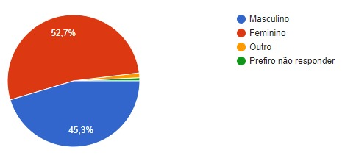

Figura 15: Essa imagem representa o gráfico dos sexos dos entrevistados.

O gráfico ilustra a distribuição dos gêneros entre os participantes da pesquisa. A maioria, 52,7%, se identifica como do gênero feminino, enquanto 45,3% se identificam como masculino. Uma pequena parcela, representando menos de 2%, corresponde a pessoas que se identificam como outro (1%) ou que preferiram não responder (0,6%). Esses dados destacam um leve predomínio de respondentes do gênero feminino na amostra.

Gráfico 3 - Pergunta 4

Escolaridade:

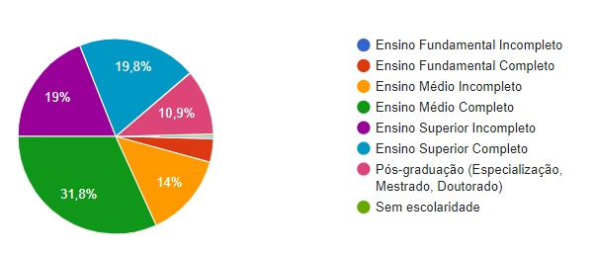

Figura 16: Essa imagem representa o gráfico do grau de escolaridade sexos dos entrevistados.

O gráfico apresenta a distribuição dos níveis de escolaridade entre os respondentes da pesquisa. A maior parte dos participantes, 31,8%, concluiu o Ensino Médio. Em seguida, 19,8% possuem Ensino Superior Incompleto e 19% têm Ensino Superior Completo. Já 14% dos respondentes possuem Ensino Médio Incompleto, enquanto 10,9% possuem pós-graduação (especialização, mestrado ou doutorado). As menores porcentagens correspondem a pessoas com Ensino Fundamental Incompleto (2,3%), Ensino Fundamental Completo (1%) e aqueles sem escolaridade (0,2%).

Gráfico 4 - Pergunta 6

Já possui experiência com ensino EAD?

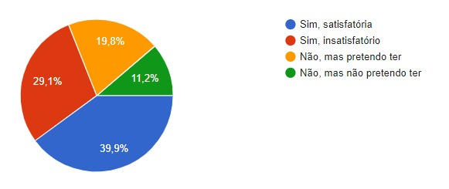

Figura 17: Essa imagem representa o gráfico da opinião dos entrevistados sobre a experiência com o ensino EAD.

O gráfico apresenta a distribuição das respostas dos participantes a uma pesquisa sobre experiência com Ensino a Distância (EAD). A maior parte dos respondentes, representando 39,9%, indicou que possuem uma experiência satisfatória com EAD. Em seguida, 29,1% dos participantes afirmaram que não possuem experiência, mas pretendem ter no futuro.

Além disso, 19,8% dos respondentes indicaram que não possuem experiência e têm intenção de buscar essa modalidade. A menor porcentagem, 11,2%, corresponde àqueles que possuem não experiência, e não pretende procurar esse tipo de ensino.

Gráfico 5 - Pergunta 7

Você aplicaria o modelo EAD ou apoiaria o modelo em sua empresa no quesito de ensino ao funcionário?

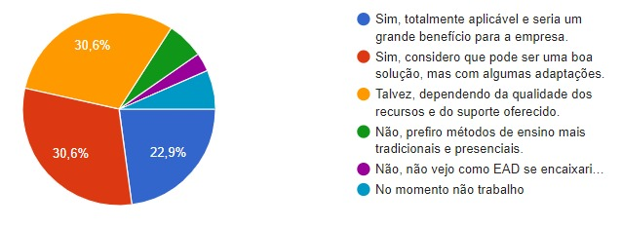

Figura 18: Essa imagem representa o gráfico da opinião dos entrevistados sobre a aplicabilidade do EAD no quesito ensino ao funcionário.

O gráfico apresentado retrata a percepção dos respondentes em relação à aplicabilidade da Educação a Distância (EAD) no ambiente de trabalho. A maior parte dos participantes, 30,6%, acredita que a EAD poderia ser uma boa solução, mas com algumas adaptações. Uma outra fatia significativa de 30,6% mostra-se hesitante, considerando que talvez pudesse ser aplicável, dependendo da qualidade dos recursos e do suporte oferecido.

Por outro lado, 22,9% dos respondentes são totalmente a favor, afirmando que seria altamente aplicável e benéfico para a empresa. Entretanto, 6,2% preferem métodos mais tradicionais e presenciais, e uma parcela de 3,1% não vê como a EAD se encaixaria em suas necessidades. Por fim, 6,6% dos participantes informaram que no momento não estão trabalhando, não podendo opinar diretamente sobre a questão.

Gráfico 6 - Pergunta 8

Qual formato de fazer a sua qualificação você acredita que proporcionaria uma melhor experiência, considerando sua disponibilidade e estilo de aprendizado?

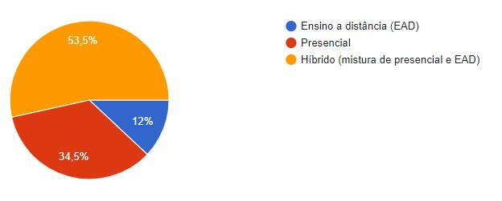

Figura 19: Essa imagem representa o gráfico da preferência do entrevistado por qual tipo de ensino.

O gráfico mostra as preferências dos respondentes quanto ao formato de qualificação que proporcionaria uma melhor experiência. A maioria, 53,5%, acredita que o modelo híbrido, que combina ensino presencial e a distância (EAD), seria o mais adequado para suas necessidades. Em seguida, 34,5% dos participantes preferem o formato presencial tradicional. Já 12% optariam pelo ensino a distância (EAD) como a melhor opção, considerando sua disponibilidade e estilo de aprendizado.

Gráfico 7 - Pergunta 9

Sua empresa oferece treinamentos específicos para a qualificação dos funcionários no ambiente de trabalho? Se sim, como eles são disponibilizados?

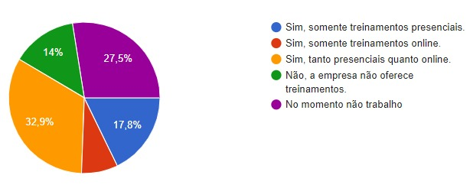

Figura 19: Essa imagem representa o gráfico de como são feitos os treinamentos na empresa dos entrevistados.

O gráfico mostra as preferências dos respondentes quanto à disponibilidade de treinamentos específicos para a qualificação dos funcionários no ambiente de trabalho. A maioria, 32,9%, indicou que suas empresas oferecem tanto treinamentos online quanto presencial. Em seguida, 27,5% dos participantes indicaram que não estão trabalhando no momento.

Já 17,8% dos respondentes mencionaram que suas empresas oferecem apenas treinamentos presenciais, e 7,8% informaram que suas empresam só oferecem treinamento online. Por fim, 14% dos participantes indicaram que suas empresas não oferecem nenhum tipo de treinamento.

Gráfico 8 - Pergunta 10

Você trabalha ou já trabalhou? Caso sim, como foi o processo de treinamento para sua vaga?

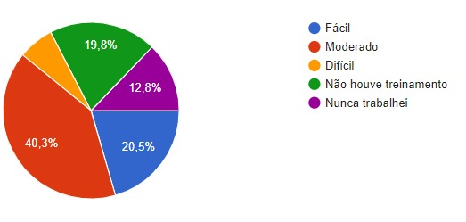

Figura 20: Essa imagem representa o gráfico sobre a dificuldade do processo de treinamento.

O gráfico mostra as experiências dos respondentes em relação ao treinamento para suas vagas de trabalho. A maioria, 40,3%, considerou o treinamento moderado. Em seguida, 20,5% dos participantes acharam o treinamento fácil. Já 19,8% dos respondentes mencionaram que não houve treinamento, e 6,6% consideram o treinamento difícil. Por fim, 12,8% dos participantes indicaram que nunca trabalharam.

Gráfico 9 - Pergunta 11

O quanto seria aplicável o seu treinamento para o modelo EAD, como você o avaliaria?

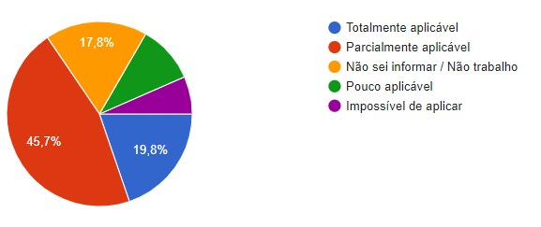

Figura 21: Essa imagem representa o gráfico sobre o quanto seria aplicável o treinamento no modelo EAD.

O gráfico mostra as experiências dos respondentes em relação à aplicabilidade do treinamento para o modelo de Educação a Distância (EAD). A maioria, 45,7%, considerou o treinamento parcialmente aplicável. Em seguida, 19,8% dos participantes acharam o treinamento totalmente aplicável. Já 17,8% dos respondentes mencionaram que não sabem informar ou não trabalham no momento. Por fim, uma porcentagem 16,7% considera o treinamento pouco aplicável ou impossível de aplicar.

Gráfico 10 - Pergunta 12

Considerando que você já realizou cursos na modalidade EAD, como eles impactaram sua vida pessoal e profissional?

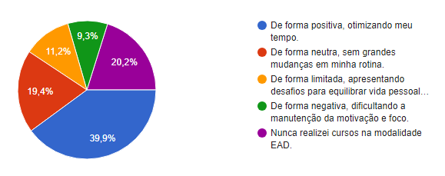

Figura 21: Essa imagem representa o gráfico sobre impacto do ensino EAD na vida pessoal e profissional.

O gráfico mostra as experiências dos respondentes em relação ao impacto dos cursos na modalidade EAD em suas vidas pessoais e profissionais. A maioria, 39.9%, relatou um impacto positivo, otimizando seu tempo. Em seguida, 20.2% dos participantes nunca realizaram cursos na modalidade EAD.

Já 19.4% dos respondentes disseram que o ensino EAD impactou de forma neutra. Uma menor porcentagem, 11.2%, enfrentaram desafios para equilibrar a vida pessoal e profissional devido aos cursos EAD. Por fim, 9.3% dos participantes relatou um impacto negativo, com dificuldades para manter a motivação e o foco.

Gráfico 11 - Pergunta 13

Considerando que você esteja procurando um curso EAD para se aprimorar em uma área que gosta, qual a duração máxima que você preferiria?

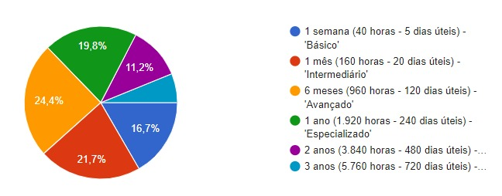

Figura 22: Essa imagem representa o gráfico sobre o tempo de duração que o entrevistado prefere no curso EAD.

O gráfico revela as preferências dos participantes em relação à duração ideal de cursos EAD. A maior parte dos respondentes, 24,4%, demonstrou preferência por cursos de seis meses, o que indica uma busca por uma formação mais aprofundada, mas de duração intermediária. Em seguida, 21,7% optaram por cursos de um mês.

Já 19,8% preferem cursos com duração de um ano, enquanto 16,7% optaram por cursos de uma semana, ideais para capacitação rápida. Além disso, 11,2% dos participantes escolheram cursos com duração de dois anos, e 6,2% preferem cursos de três anos. Essas preferências variam conforme os objetivos de aprendizado e a disponibilidade de tempo dos participantes.

4.2.3 Análise dos Resultados

As pesquisas realizadas demonstram que o ensino a distância (EAD) é uma alternativa educacional eficaz para uma ampla variedade de perfis, desde jovens que buscam qualificação rápida até profissionais experientes em busca de especialização. A análise dos dados evidencia a crescente demanda por plataformas EAD que ofereçam flexibilidade e acessibilidade, adaptando-se às necessidades e aos objetivos de diferentes públicos.

Os gráficos e levantamentos realizados reforçam essa tendência, com mais de 40% dos entrevistados expressando uma opinião positiva sobre o ensino a distância. Além disso, mais de 65% dos participantes acreditam que o processo de treinamento em suas empresas poderia ser conduzido de forma totalmente ou parcialmente a distância, o que indica um alto grau de aceitação e viabilidade para essa modalidade de ensino no ambiente corporativo.

Esses dados sustentam a criação de uma plataforma EAD que ofereça cursos com durações variadas, atendendo tanto àqueles que buscam qualificações rápidas quanto aos que precisam de uma formação mais aprofundada. A flexibilidade, aliada à acessibilidade, é fundamental para alcançar um público diverso e proporcionar uma experiência de aprendizado que realmente faça diferença em seus percursos acadêmicos e profissionais.

4.3. Descrição da Situação-problema

Os dados coletados por meio da pesquisa indicam que existe uma demanda crescente por uma plataforma que seja inclusiva e adaptável, com cursos de diferentes durações, acessíveis a pessoas com necessidades diversas, e que ofereçam uma interface intuitiva e de fácil navegação.

Mais de 65% dos entrevistados acreditam que os processos de capacitação, especialmente em ambientes corporativos, poderiam ser realizados parcial ou totalmente a distância, reforçando a necessidade de uma solução robusta e eficiente para treinamento e desenvolvimento de habilidades.

4.4. Dashboard da Pesquisa

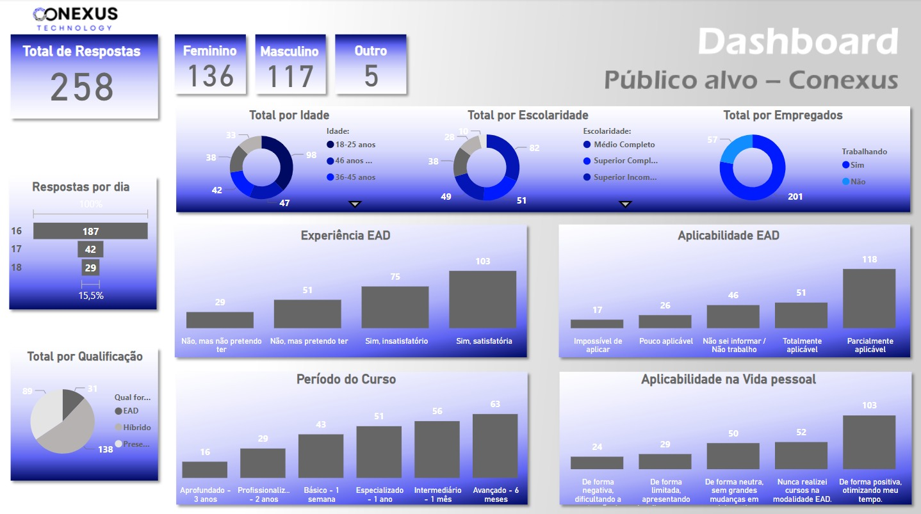

Figura 22: Essa imagem representa o Dashboard sobre a pesquisa realizada.

1. **DESCRIÇÃO DA SOLUÇÃO**

5.1. Nome da Solução (Sistema)

LearnFY

O nome "LearnFY" foi escolhido para simbolizar a junção de "Learn" (aprender, em inglês) e a terminação "FY", que remete à ideia de amplificação e facilitação do aprendizado. O "FY" pode ser interpretado como uma abreviação de "for you" (para você), destacando o foco na personalização e acessibilidade do ensino, colocando o aluno no centro do processo.

5.2. Apresentação da Solução

A “**LearnFY”** é uma plataforma EAD que oferece uma solução flexível e acessível para um público diversificado, com cursos de diferentes durações, de uma semana a dois anos. Com uma interface intuitiva e inclusiva, adaptada para todos os níveis de habilidade tecnológica e usuários, a plataforma disponibiliza conteúdos variados em formatos interativos.

Também oferece treinamento corporativo, permitindo capacitação online ou híbrida, atendendo às demandas educacionais e profissionais com foco na personalização e qualidade do ensino.

5.3. Logotipo da Solução



Figura 23: Essa imagem representa a logotipo da solução proposta.

A logo da "LearnFY" captura a essência da plataforma EAD, destacando sua flexibilidade e acessibilidade para um público diversificado. O livro aberto simboliza a disponibilidade de conhecimento e oportunidades de aprendizado, enquanto o quadrado em destaque representa a interatividade e o engajamento com os conteúdos dinâmicos e variados que a plataforma oferece.

O gradiente de azul e verde nas cores transmite uma sensação de crescimento, desenvolvimento e acessibilidade, refletindo o compromisso da LearnFY em oferecer uma educação de qualidade, adaptada a diferentes níveis de habilidade tecnológica.

5.4. Requisitos do Sistema

5.4.1 Requisitos Funcionais

Os requisitos funcionais detalham as ações específicas que um sistema ou aplicativo deve realizar. Eles representam as capacidades concretas e as operações que o software deve executar para satisfazer as necessidades e expectativas dos usuários.

1. **ESTUDO DE VIABILIDADE**

6.1. Objetivo do Sistema

O objetivo da plataforma LearnFY é ampliar o acesso à educação a distância, oferecendo uma solução flexível e personalizável que atenda às diversas necessidades de aprendizado. Com foco na inclusão e acessibilidade, a LearnFY possibilita que estudantes e profissionais, independentemente de sua localização ou rotina, se capacitem de maneira eficiente e adaptada às suas realidades.

6.2. Funções e Responsabilidades da Pessoas

A equipe é formada por seis membros e dividida em três funções, que são: Tech Leader, Analista de dados e os Desenvolvedores.

O Tech Leader é responsável por definir o escopo do projeto, criar cronogramas detalhados, realizar reuniões e garantir o alinhamento da equipe. O Analista de Dados coleta, limpa e analisa os dados. Os Desenvolvedores, por sua vez, utilizam IDE´s, e as linguagens de programação, marcação, estilo e banco de dados para implementar as funcionalidades definidas pelo Tech Leader, seguindo as melhores práticas de desenvolvimento de software. A equipe utiliza o GitHub para gerenciar o código-fonte e o Trello para acompanhar o progresso das tarefas.

A tabela a seguir mostra a divisão de funções dos integrantes da equipe.

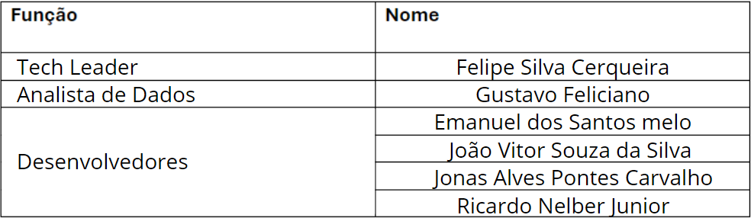

Figura 24: Essa imagem representa a divisão de funções dos integrantes da equipe.

6.3. Sistemas Concorrentes

Após a realização de pesquisas, identificamos várias plataformas de ensino e cursos online disponíveis. A seguir, destacamos as que consideramos mais relevantes.

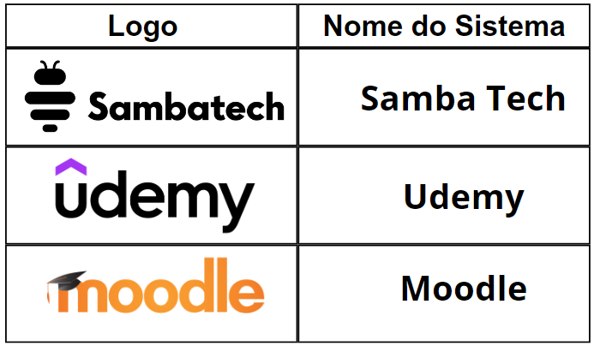

Figura 25: Essa imagem representa uma tabela com os Sistemas Concorrentes.

6.4. Arquitetura do Sistema

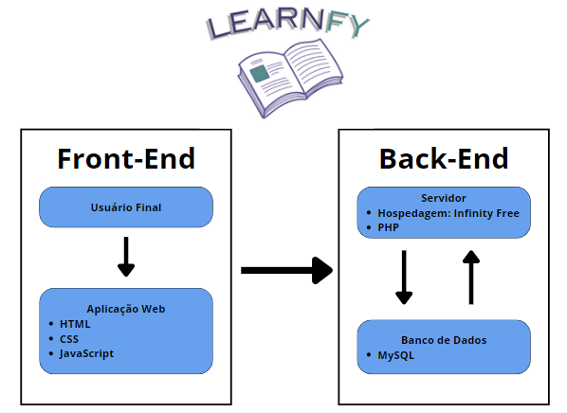

Figura 26: Essa imagem representa a Arquitetura do Sistema.

6.5 Linguagens de Programação

Para a realização deste projeto, escolhemos as linguagens de programação com base no conhecimento da equipe e na adequação às necessidades do sistema. O back-end e a conexão com o banco de dados serão implementados em PHP, uma linguagem de scripts voltada para o lado servidor (server-side). O PHP é amplamente utilizado por sua simplicidade e robustez, oferecendo diversos recursos que o tornam ideal tanto para projetos de pequena quanto de grande escala.

No front-end, utilizaremos HTML para a estruturação dos elementos, como botões, textos e caixas de inserção de dados. O CSS será responsável pela estilização desses elementos, proporcionando uma interface visual agradável e responsiva. Para adicionar interatividade e realizar requisições assíncronas ao back-end, usaremos JavaScript, permitindo uma experiência de usuário mais dinâmica e fluida.

6.6 Banco de Dados Candidatos

Priorizamos a segurança no armazenamento de dados, garantindo que nossos clientes tenham total confiança ao fornecer suas informações em nosso site. O MySQL é uma solução rápida, confiável e escalável, amplamente utilizada há mais de 25 anos em ambientes de alta demanda.

Com uma instalação simples e fácil gerenciamento, o MySQL é ideal para aplicações críticas, oferecendo robustez e flexibilidade. Sua arquitetura de replicação permite que grandes plataformas, como o Facebook, suportem bilhões de usuários, tornando-o a escolha perfeita para o acesso seguro a bancos de dados online.

6.7 Cronograma de Desenvolvimento

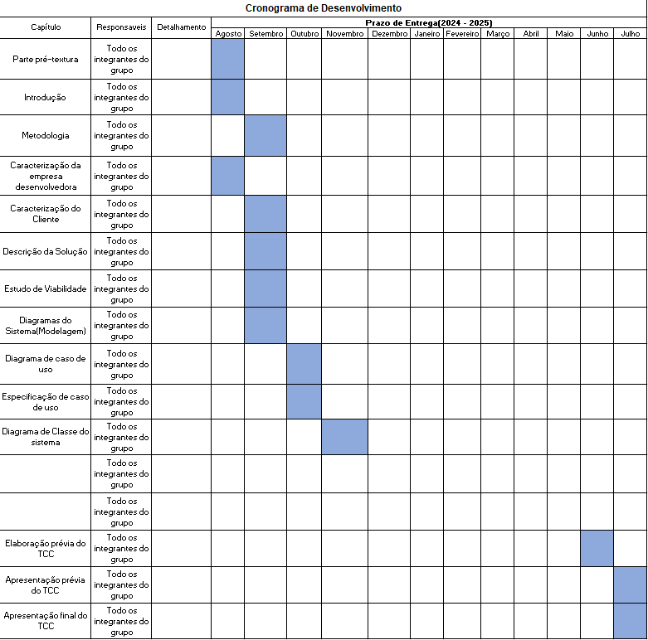

Figura 27: Essa imagem representa o Cronograma do Sistema.

**7. DIAGRAMAS DO SISTEMA**

**7.1. Análise do Cenário**

A plataforma de ensino a distância "LearnFY" oferecerá a possibilidade de as empresas criar uma conta e adicionar seus usuários, que terão acesso a cursos produzidos pela própria empresa.

Os usuários poderão fazer login de duas maneiras: como usuário comum ou como representante da empresa, que gerenciará o acesso aos cursos. Cada tipo de login terá um processo de validação específico, adaptado às funcionalidades e permissões de cada perfil.

As empresas poderão adicionar materiais como artigos, PDF’s e links, criar quizzes relacionados ao curso e emitir certificados ao final. Além disso, elas terão acesso a relatórios detalhados sobre os cursos oferecidos e o desempenho dos usuários que os concluírem.

Além disso, haverá um administrador da plataforma responsável por gerenciar os cursos, usuários e empresas, além de gerar relatórios detalhados.

**7.2. Atores Envolvidos**

**Usuário:** O usuário é o principal beneficiário da plataforma. Ele se registra e faz login para acessar cursos, assistir a vídeos e participar de quizzes. Ao concluir os cursos, recebe certificados que reconhecem seu desempenho.

**Empresa:** A empresa gerencia sua conta na plataforma, adicionando usuários e controlando seu acesso aos cursos. Pode anexar materiais complementares, criar quizzes e emitir certificados. Além disso, tem acesso a relatórios sobre a eficácia dos cursos e o desempenho dos usuários.

**Administrador**: O administrador da plataforma "LearnFY" é responsável por gerenciar os cursos, supervisionar usuários e empresas, e garantir a segurança das interações. Ele gera relatórios detalhados sobre o uso da plataforma e o desempenho dos usuários, ajudando a tomar decisões para melhorias contínuas.

**7.3. Diagrama de Caso de Uso Geral**

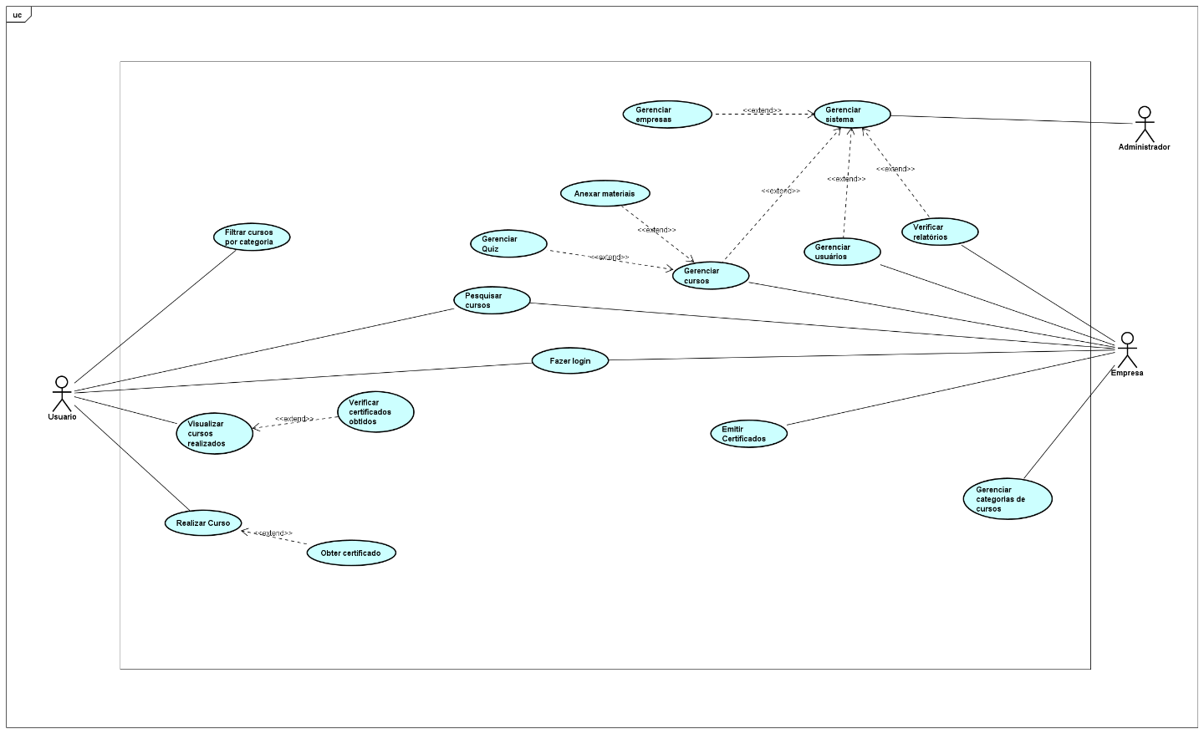

Figura 28: Essa imagem representa o Diagrama de Caso de Uso Geral.

**7.4. Especificação de Caso de Uso**

7.4.1 Gerenciar Cursos

|  |  |
| --- | --- |
| **Nome:** | **Gerenciar cursos** |
| **Atores:** | Empresa, Administrador |
| **Resumo:** | Permitir que o ator visualize, adicione, atualize e exclua cursos da plataforma |
|  | |
|  | |
| **Fluxo Principal:** | |
|  | |
| 1. Apresente uma lista com todos os cursos cadastrados. | |
| 1.1. Se o Login for realizado pela Empresa, aparecera apenas os cursos daquela empresa | |
| 1.2. Se o Login for realizado pelo Administrador da plataforma, ele terá acesso a todos os cursos da plataforma. | |
|  | |
| 1. O sistema oferece as seguintes opções: | |
| 2.1. Selecionar curso para poder editar as informações dele | |
| 2.2. Clicar em “Adicionar Curso” para poder ir para a tela de adição de curso | |
| 2.3. Clicar em “Excluir”, para realização a exclusão do curso | |
|  | |
| 1. Visualizar ou edição do curso | |
| 3.1 Sistema pega o código de curso, e envia para a página de edição de cursos | |
| 3.2 Mostrar informações referentes ao curso selecionado | |
| 3.3 Habilitar a opção de edição de cursos | |
| 3.4 O usuário poderá editar o nome, a categoria, a descrição, os vídeos, os materiais e os quizzes relacionados ao curso. | |
| 3.5 Ao final disso, usuário poderá salvar as alterações ou voltar para a página anterior | |
|  | |
| 1. Exclusão de curso | |
| 4.1 Sistema solicita a confirmação do usuário para realização da exclusão | |
| 4.1.1 Se sim, pegar a código do curso e enviar para o banco de dados para realizar a exclusão | |
| 4.1.2 Se não, continuar na mesma página (listagem dos cursos). | |
|  | |
| 1. Adicionar curso | |
| 5.1 Irá para a página de adição de cursos e mostrar os campos que precisam ser preenchidos | |
| 5.1.1 Identificar os campos obrigatórios | |
| 5.2 O usuário poderá adicionar um nome, uma descrição, vídeos, materiais e os quizzes para curso, além de selecionar a categoria do curso. | |
| 5.3 Sistema deverá verificar se campos obrigatórios foram preenchidos | |
| 5.3.1 Se sim, mandar informações para o banco de dados para a realizar a adição. | |
| 5.3.2 Se não, manter as informações nos campos e mostrar o(s) campo(s) de precisam ser preenchidos | |

7.4.2 Gerenciar Usuários

|  |  |
| --- | --- |
| **Nome:** | **Gerenciar usuários** |
| **Atores:** | Empresa, Administrador |
| **Resumo:** | Permitir que o ator visualize, adicione, atualize e exclua usuários da plataforma |
|  | |
|  | |
| **Fluxo Principal:** | |
|  | |
| 1. Apresente uma lista com todos os usuários cadastrados. | |
| 1.1. Se o Login for realizado pela Empresa, aparecera apenas os usuários daquela empresa | |
| 1.2. Se o Login for realizado pelo Administrador da plataforma, ele terá acesso a todos os usuários da plataforma. | |
|  | |
| 1. O sistema oferece as seguintes opções: | |
| 2.1. Selecionar usuários para poder editar as informações dele | |
| 2.2. Clicar em “Adicionar Usuário” para poder ir para a tela de adição de usuário | |
| 2.3. Clicar em “Excluir”, para realização a exclusão de usuário | |
|  | |
| 1. Visualizar ou edição de usuário | |
| 3.1 Sistema pega o código de usuário, e envia para a página de edição de usuário | |
| 3.2 Mostrar informações referentes do usuário selecionado | |
| 3.3 Habilitar a opção de edição do usuário | |
| 3.4 O usuário poderá editar o nome, e-mail, senha de acesso a plataforma, foto, data de nascimento, CEP, CPF, entre outros. | |
| 3.5 Ao final disso, usuário poderá salvar as alterações ou voltar para a página anterior | |
|  | |
| 1. Exclusão de usuário | |
| 4.1 Sistema solicita a confirmação do usuário para realização da exclusão | |
| 4.1.1 Se sim, pegar a código do usuário e enviar para o banco de dados para realizar a exclusão | |
| 4.1.2 Se não, continuar na mesma página (listagem dos usuários). | |
|  | |
| 1. Adicionar usuário | |
| 5.1 Irá para a página de adição de usuário e mostrar os campos que precisam ser preenchidos | |
| 5.1.1 Identificar os campos obrigatórios | |
| 5.2 O usuário poderá adicionar nome, e-mail, senha de acesso a plataforma, foto, data de nascimento, CEP, CPF, entre outros. | |
| 5.3 Sistema deverá verificar se campos obrigatórios foram preenchidos | |
| 5.3.1 Se sim, mandar informações para o banco de dados para a realizar a adição. | |
| 5.3.2 Se não, manter as informações nos campos e mostrar o(s) campo(s) de precisam ser preenchidos | |

7.4.3 Gerenciar categorias de cursos

|  |  |
| --- | --- |
| **Nome:** | **Gerenciar categorias de cursos** |
| **Atores:** | Empresa |
| **Resumo:** | Permitir que o ator visualize, adicione, atualize e exclua categoria de cursos da empresa |
|  | |
|  | |
| **Fluxo Principal:** | |
|  | |
| 1. Apresente uma lista com todas as categorias cadastradas. | |
|  | |
|  | |
| 1. O sistema oferece as seguintes opções: | |
| 2.1. Selecionar categoria para poder editar as informações dele | |
| 2.2. Clicar em “Adicionar Categoria” para poder ir para a tela de adição de curso | |
| 2.3. Clicar em “Excluir”, para realização a exclusão da categoria | |
|  | |
| 1. Visualizar ou edição do curso | |
| 3.1 Sistema pega o código de curso, e envia para a página de edição de cursos | |
| 3.2 Mostrar informações referentes a categoria selecionada | |
| 3.3 Habilitar a opção de edição de categoria | |
| 3.4 O usuário poderá editar o nome e a descrição da categoria | |
| 3.5 Ao final disso, usuário poderá salvar as alterações ou voltar para a página anterior | |
|  | |
| 1. Exclusão de categoria | |
| 4.1 Sistema solicita a confirmação do usuário para realização da exclusão | |
| 4.1.1 Se sim, pegar a código da categoria e enviar para o banco de dados para realizar a exclusão | |
| 4.1.2 Se não, continuar na mesma página (listagem dos categoria). | |
|  | |
| 1. Adicionar categoria | |
| 5.1 Irá para a página de adição de categoria e mostrar os campos que precisam ser preenchidos | |
| 5.1.1 Identificar os campos obrigatórios | |
| 5.2 O usuário poderá adicionar um nome e uma descrição. | |
| 5.3 Sistema deverá verificar se campos obrigatórios foram preenchidos | |
| 5.3.1 Se sim, mandar informações para o banco de dados para a realizar a adição. | |
| 5.3.2 Se não, manter as informações nos campos e mostrar o(s) campo(s) de precisam ser preenchidos | |

7.4.4 Gerenciar quiz

|  |  |
| --- | --- |
| **Nome:** | **Gerenciar quiz** |
| **Atores:** | Empresa |
| **Resumo:** | Permitir que o ator adicione, atualize e exclua quizzes dos cursos |
|  | |
|  | |
| **Fluxo Principal:** | |
|  | |
| 1. Durante a adição de curso, oferecer a opção de criar quiz | |
| 1.1**. Escolher Adicionar Quiz** | |
|  | |
| 2**. Escolha do Tipo de Quiz** | |
| 2.2.1 O sistema oferece opções para que o usuário selecione o tipo de quiz que deseja criar. Exemplo, Multipla escolha, dissertativa e verdadeiro ou falso. | |
|  | |
| **3. Definição de Questões** | |
| 3.1. O usuário pode digitar a pergunta que será apresentada aos alunos. | |
| 3.3 Para quizzes de múltipla escolha, o usuário deve inserir as alternativas, além de marcar a resposta correta. | |
| 3.2 pode adicionar explicações para cada alternativa, que serão mostradas ao usuário após a conclusão do quiz. | |

7.4.5 Anexar materiais

|  |  |
| --- | --- |
| **Nome:** | **Anexar materiais** |
| **Atores:** | Empresa |
| **Resumo:** | O criador do curso pode adicionar matérias de suporte junto aos cursos oferecidos |
|  | |
|  | |
| **Fluxo Principal:** | |
|  | |
| 1.O usuário do tipo empresa faz login no sistema | |
|  | |
| 2**. O curso disponibiliza a opção de incluir um material de suporte ao curso.** | |
| 2.1 Selecionando essa opção abrira o explorador de arquivos. | |
| 2.2. Clicando em um arquivo e apertando em anexar o arquivo ficará anexado. | |
| 3.2 O arquivo poderá ser acessado após o início do curso, após clicar no símbolo de clips o usuário terá acesso a todos os anexos disponíveis. | |

7.4.6 Pesquisar cursos

|  |  |
| --- | --- |
| **Nome:** | **Pesquisar cursos** |
| **Atores:** | Usuário, Empresa |
| **Resumo:** | Pesquisar os cursos disponíveis |
|  | |
|  | |
| **Fluxo Principal:** | |
|  | |
| 1.O usuário faz login no sistema | |
|  | |
| 2**. O sistema exibe a funcionalidade de busca de cursos (barra de pesquisa ou área de filtros).** | |
|  | |
| **3.O usuário insere uma palavra-chave na barra de pesquisa (ex.: “marketing”, “Excel avançado”, etc.).** | |
|  | |
| **4.O usuário clicou no botão "Pesquisar".** | |
|  | |
| 5.O sistema processa a consulta e exibe uma lista de cursos correspondentes aos critérios de pesquisa. | |
|  | |
| 6.O usuário visualiza os resultados da pesquisa com informações básicas sobre os cursos, como: | |
| 6.1. Título, Descrição curta, Duração | |
|  | |
| 7. O usuário pode clicar em um curso específico para ver detalhes. | |

|  |  |
| --- | --- |
| **Nome:** | **Filtrar cursos por categoria** |
| **Atores:** | Usuário |
| **Resumo:** | Especificação da filtragem por categoria |
|  | |
|  | |
| **Fluxo Principal:** | |
|  | |
| 1. O sistema irá mostrar as categorias de cursos da empresa que ele está inserido. | |
|  | |
| 2**.** O **usuário escolhe a categoria de curso que deseja** | |
|  | |
| 3**.** **O sistema filtra os cursos com base na categoria desejada** | |

**7.4.7 Filtrar cursos por categoria**

**7.4.8 Realizar cursos**

|  |  |
| --- | --- |
| **Nome:** | **Realizar cursos** |
| **Atores:** | Usuário |
| **Resumo:** | Ações do usuário ao realizar o curso |
|  | |
|  | |
| **Fluxo Principal:** | |
|  | |
| 1. O sistema mostra os cursos disponibilizados pela sua empresa. | |
|  | |
| 2**.** O usuário escolhe um curso clicando na opção “Realizar curso” | |
|  | |
| 3**.** **O usuário consome os conteúdos os vídeos e materiais disponibilizados no curso.** | |
|  | |
| 4. Após consumir os conteúdos, o sistema disponibilizara um quiz sobre o curso. | |

**7.4.9 Obter certificados**

|  |  |  |
| --- | --- | --- |
| **Nome:** | | **Obter certificados** |
| **Atores:** | | Usuário |
| **Resumo:** | | Ações do usuário para resgatar o certificado |
|  | | |
| **Pré-condições:** | Quantidade de acertos no quiz ser maior ou igual ao definido pelo sistema | |
|  | | |
| **Fluxo Principal:** | | |
|  | | |
| 1. Após o concluir o curso o sistema gera um certificado com o nome do usuário e nome do curso | | |
|  | | |
| 2**.**  O sistema daria a opção download do certificado e \ou compartilhar nas redes-sociais | | |
|  | | |
| **Fluxo Alternativo:** | | |
| Quantidade de acertos insatisfatória, redirecionar para o curso e refazer o quiz | | |

**7.4.10 Visualizar cursos realizados**

|  |  |  |
| --- | --- | --- |
| **Nome:** | | **Visualizar cursos realizados** |
| **Atores:** | | Usuário |
| **Resumo:** | | Este caso de uso descreve o processo de consulta ao histórico de cursos realizados por um usuário |
|  | | |
| **Pré-condições:** | O usuário está autenticado na plataforma. | |
|  | O usuário possui cursos concluídos no histórico. | |
|  | | |
| **Fluxo Principal:** | | |
|  | | |
| 1.O Usuário acessa a área do aluno. | | |
|  | | |
| 2**.** O Sistema apresenta um menu de opções, incluindo a opção "Meus Cursos". | | |
|  | | |
| 3.O Usuário clica na opção "Meus Cursos". | | |
|  | | |
| 4.O Sistema exibe uma lista com todos os cursos que o usuário concluiu. | | |
|  | | |
| 5.O Usuário ao clicar em um curso específico, visualiza detalhes como: | | |
| 5.1. Avaliações realizadas | | |
| 5.2. Certificado (se disponível para download) | | |
|  | | |
| **Fluxo Alternativo:** | | |
| Usuário sem cursos concluídos: | | |
| O Sistema exibe uma mensagem informando que o usuário ainda não concluiu nenhum curso. | | |

**7.4.11 Verificar certificados obtidos**

|  |  |  |
| --- | --- | --- |
| **Nome:** | | **Verificar certificados obtidos** |
| **Atores:** | | Usuário |
| **Resumo:** | | Este caso de uso descreve o processo de consulta ao histórico de certificados obtido por um usuário |
|  | | |
| **Pré-condições:** | O usuário está autenticado na plataforma. | |
|  | O usuário possui cursos concluídos no histórico. | |
|  | | |
| **Fluxo Principal:** | | |
|  | | |
| 1.O Usuário acessa a área do aluno. | | |
|  | | |
| 2**.** O Sistema apresenta um menu de opções, incluindo a opção "Meus Certificados". | | |
|  | | |
| 3.O Usuário clica na opção "Meus Certificados". | | |
|  | | |
| 4.O Sistema exibe uma lista com todos os certificados que o usuário possui. | | |
|  | | |
| 5.O Usuário ao clicar em um certificado específico, o usuário | | |
| 5.1. Baixar certificado (se disponível para download) | | |
| 5.2. Ver detalhes do curso que emitiu o certificado. | | |
|  | | |
| **Fluxo Alternativo:** | | |
| Usuário sem cursos concluídos: | | |
| O Sistema exibe uma mensagem informando que o usuário ainda não concluiu nenhum curso. | | |

**7.4.12 Emitir certificados**

|  |  |
| --- | --- |
| **Nome:** | **Emitir certificados** |
| **Atores:** | Empresa |
| **Resumo:** | Permite à empresa emitir certificados de conclusão. |
|  | |
| **Fluxo Principal:** | |
|  | |
| 1. A empresa acessa a funcionalidade "Gerenciar Cursos". | |
|  | |
| 2**.** A empresa seleciona a ação desejada (adicionar, editar, remover curso). | |
|  | |
| 3.Ao escolher a opção “Adicionar” ou “Editar”, a empresa pode escolher se ela quer ou não que o curso tenha um certificado. | |
| 3.1 Caso sim, pode escolher em anexar um certificado ou querer um gerado pelo sistema. | |
| 3.2 Caso não, curso não terá certificado | |

**7.4.13 Fazer Login**

|  |  |  |
| --- | --- | --- |
| **Nome:** | | **Fazer Login** |
| **Atores:** | | Usuário, Empresa |
| **Resumo:** | | Este caso de uso descreve como um usuário efetua login no Sistema. |
|  | | |
| **Pré-condições:** | O usuário possui um cadastro válido na plataforma. | |
|  | | |
| **Fluxo Principal:** | | |
|  | | |
| 1. O Usuário acessa a página de login da plataforma. | | |
|  | | |
| 2**.** O Sistema apresenta um formulário de login com os campos: e-mail e senha. | | |
|  | | |
| 3. O Usuário preenche os campos com as suas credenciais e clica no botão "Entrar". | | |
|  | | |
| 4. O Sistema verifica a autenticidade das credenciais fornecidas. | | |
|  | | |
| 5. O Sistema valida o tipo de usuário (normal, empresa). | | |
|  | | |
| 6. O Sistema direciona o usuário para a página inicial correspondente ao seu perfil, com as funcionalidades disponíveis. | | |
|  | | |
| **Fluxo Alternativo (1):** | | |
| Nome de usuário ou senha inválidos: | | |
| O Sistema exibe uma mensagem de erro informando que as credenciais estão incorretas. | | |
| **Fluxo Alternativo (2):** | | |
| Usuário não cadastrado: | | |
| O Sistema exibe uma mensagem de erro informando que o usuário não está cadastrado. | | |
| **Fluxo Alternativo (3):** | | |
| Conta desativada: | | |
| O Sistema exibe uma mensagem de erro informando que a conta do usuário está desativada. | | |

**7.4.14 Gerenciar empresa**

|  |  |  |
| --- | --- | --- |
| **Nome:** | | **Gerenciar empresa** |
| **Atores:** | | Administrador |
| **Resumo:** | | Este caso de uso descreve as empresas no sistema podem ser gerenciadas. |
|  | | |
| **Pré-condições:** | É necessário empresas cadastradas no sistema | |
|  | O Administrador ou Empresa precisa estar autenticado no sistema | |
|  | | |
| **Fluxo Principal:** | | |
|  | | |
| 1. O Administrador e empresa acessa toda área gerencial da(s) empresa(s) dentro da plataforma. | | |
|  | | |
| 2**.** Ele é direcionado a um painel de controle com ferramentas para gerenciar a(s) empresa(s). | | |
|  | | |
| 3. Com a escolha do Administrador ou Empresa, o sistema realiza as devidas ações. | | |
|  | | |
| 4. Após concluir todas as alterações o Administrador ou Empresa salva as alterações. | | |
|  | | |
| **Fluxo Alternativo (1):** | | |
| Erro ao gerenciar as empresas: | | |
| Caso não tenha nenhuma empresa cadastrada, ou inclusa no sistema, ele não realizara ações | | |
| **Fluxo Alternativo (2):** | | |
| Erro ao salvar as configurações: | | |
| O Sistema informa ao administrador ou empresa que ocorreu um erro ao salvar as configurações e sugere que ele tente novamente. | | |

**7.4.15 Verificar relatório**

|  |  |
| --- | --- |
| **Nome:** | **Verificar relatório** |
| **Atores:** | Empresa, Administrador |
| **Resumo:** | Verificar relatórios gerados pelo sistema |
|  | |
| **Fluxo Principal:** | |
|  | |
| 1. O usuário do tipo empresa ou administrador faz login no sistema | |
|  | |
| 2**.** Selecionando a opção de verificar relatórios poderá ver: | |
| 2.1 Quantos usuários ligados aquela empresa. | |
| 2.2 Desempenho dos usuários nos cursos. | |
| 2.3 Cursos mais e menos realizados | |
| 2.4 Quantidade de cursos cadastrados | |

**8.4.16 Gerenciar sistema**

|  |  |  |
| --- | --- | --- |
| **Nome:** | | **Gerenciar sistema** |
| **Atores:** | | Administrador |
| **Resumo:** | | Este caso de uso descreve como o Administrador gerencia o sistema |
|  | | |
| **Pré-condições:** | O administrador está autenticado na plataforma. | |
|  | O administrador possui as permissões necessárias para gerenciar a plataforma. | |
|  | | |
| **Fluxo Principal:** | | |
|  | | |
| 1. O Administrador acessa a área administrativa da plataforma. | | |
|  | | |
| 2**.** O Sistema apresenta um painel de controle com diversas opções de gerenciamento. | | |
|  | | |
| 3. O Administrador seleciona a opção desejada (por exemplo: gerenciar cursos, gerenciar usuários, configurar sistema). | | |
|  | | |
| 4. O Sistema apresenta as ferramentas e funcionalidades necessárias para realizar a tarefa selecionada. | | |
|  | | |
| 5. O Administrador realiza as alterações desejadas e salva as configurações. | | |
|  | | |
| **Fluxo Alternativo (1):** | | |
| Permissão negada: | | |
| O Sistema informa ao administrador que ele não possui permissão para realizar determinada ação. | | |
| **Fluxo Alternativo (2):** | | |
| Erro ao salvar as configurações: | | |
| O Sistema informa ao administrador que ocorreu um erro ao salvar as configurações e sugere que ele tente novamente. | | |

**7.5. Modelo de Banco de Dados**

Um modelo de banco de dados mostra a estrutura lógica de um banco de dados, incluindo as relações e restrições que determinam como os dados podem ser armazenados e acessados.

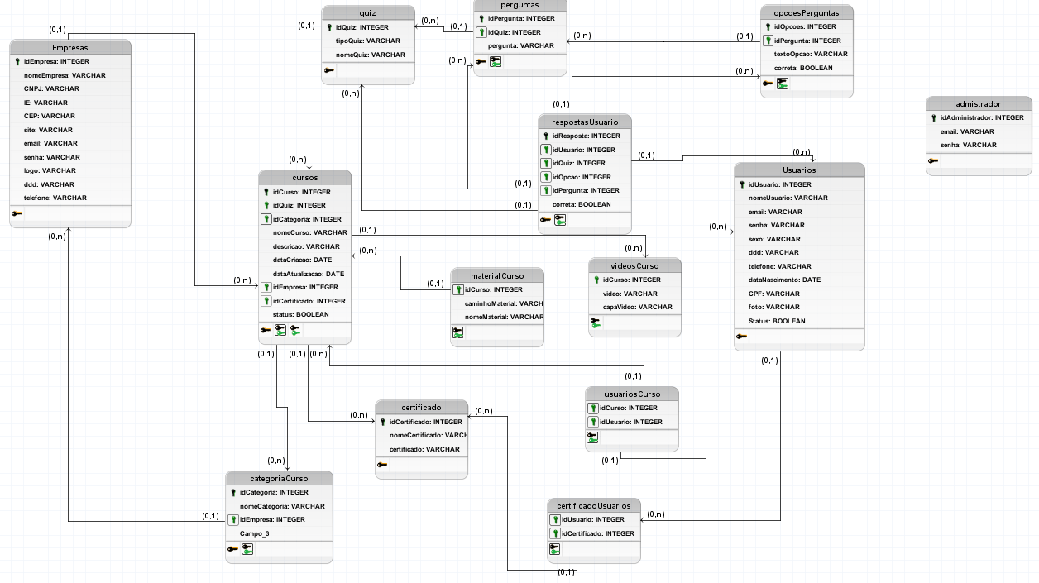

Figura 29: Essa imagem representa o Modelo de Banco de Dados.

**7.6. Diagrama de Classe**

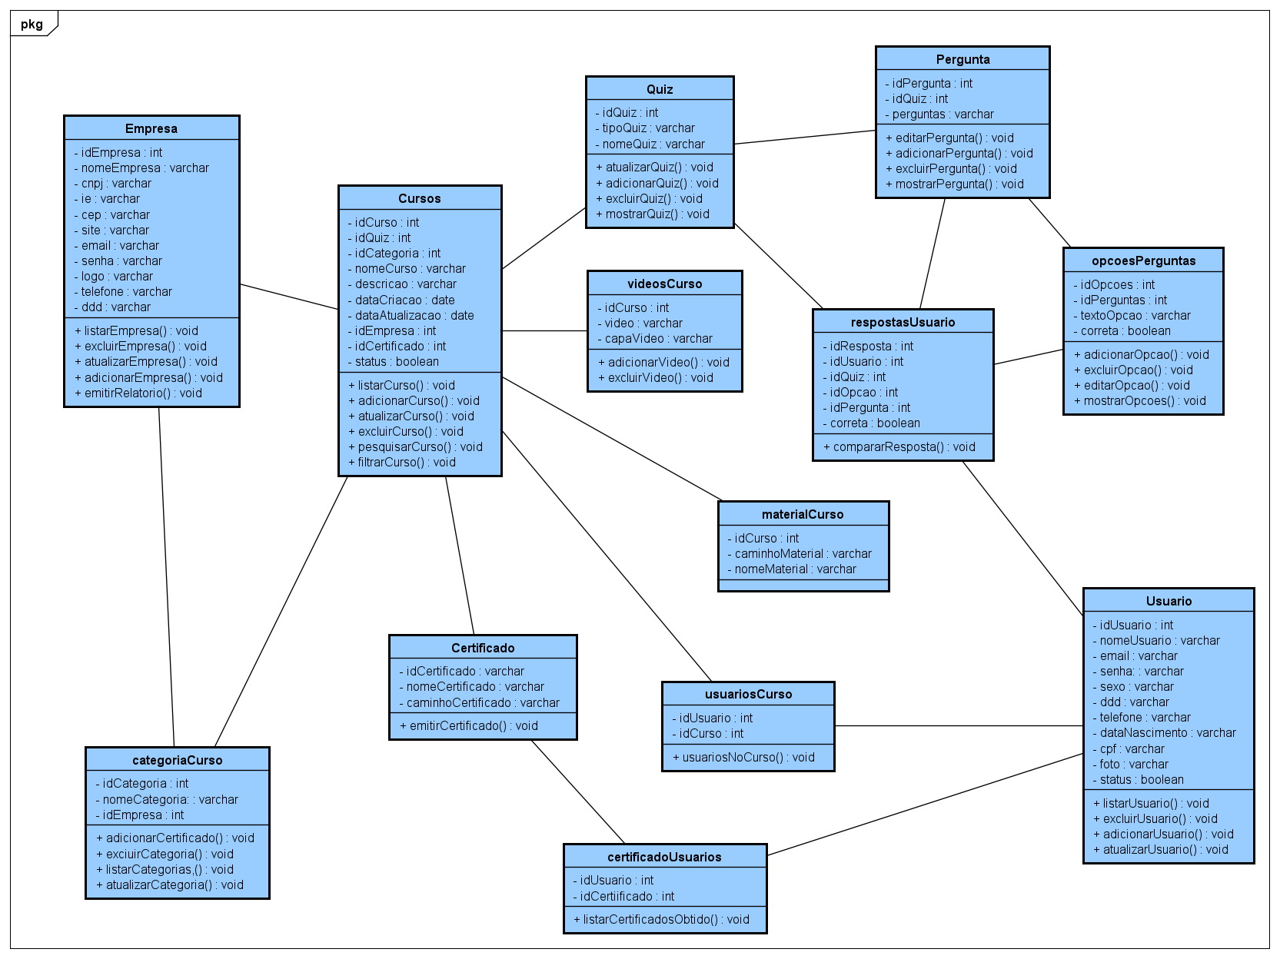

Figura 30: Essa imagem representa o Diagrama de Classe.

**7.6.1 Especificação de Diagrama de Classe**

A Especificação do Diagrama de Classes demonstra a organização estrutural do sistema de forma detalhada.

|  |  |  |  |  |  |
| --- | --- | --- | --- | --- | --- |
| **ESPECIFICAÇÃO DE CLASSE** | | | | | |
| **1.Nome:** Empresa | | | | | |
| **2.Descrição:** Classe que representa as Empresas cadastradas no sistema | | | | | |
| **3.Orientação para implementação:** Fornece dados para as classes Curso e CategoriaCurso | | | | | |
| **4. Atributos:** | | | | | |
| **Nome** | **Descrição** | **Domínios** | | | |
|  |  | **Tipo** | **Tamanho** | **Restrições** | **Formato** |
| idEmpresa | Identificador da empresa | Integer | 6 | Gerado pelo próprio sistema | 999999 |
| nomeEmpresa | Nome da empresa | Varchar | 50 | Este campo não possui restrições | *** |
| cnpj | CNPJ da empresa | Varchar | 19 | Este campo só deve aceitar números | 99.999.999/999-99 |
| ie | Inscrição estadual da empresa | Varchar | 15 | Este campo só deve aceitar números | 999.999.999.999 |
| cep | CEP da empresa | Varchar | 9 | Este campo só deve aceitar números | 99999-999 |
| site | Site da empresa | Varchar | 60 | Este campo não possui restrições | *** |
| email | Email da empresa | Varchar | 50 | Este campo deve ter o caractere "@" | *** |
| senha | Senha da empresa | Varchar | 60 | Este campo não possui restrições | *** |
|  |
| logo | Caminho da logo | Varchar | 100 | Este campo não possui restrições | *** |  |
|  |
| telefone | Número de telefone da empresa | Varchar | 9 | Este campo só deve aceitar números | 999999999 |  |
|  |
| ddd | DDD do telefone da empresa | Varchar | 3 | Este campo só deve aceitar números | 999 |  |
|  |

|  |  |  |  |  |  |
| --- | --- | --- | --- | --- | --- |
| **ESPECIFICAÇÃO DE CLASSE** | | | | | |
| **1.Nome:** Usuario | | | | | |
| **2.Descrição:** Classe que representa os usuários do sistema | | | | | |
| **3.Orientação para implementação:** Fornecerá dados para as classes usuariosCurso, respostasUsuario e certificadoUsuarios | | | | | |
| **4. Atributos:** | | | | | |
| **Nome** | **Descrição** | **Domínios** | | | |
|  |  | **Tipo** | **Tamanho** | **Restrições** | **Formato** |
| idUsuario | Identificador do usuário | Integer | 6 | Gerado pelo sistema | 999999 |
| nomeUsuario | nome do usuário | Varchar | 60 | Este campo não possuí restrições | *** |
| dataNascimento | Data de Nascimento do usuário | Date | 10 | Este campo só deve | 99/99/9999 |
| aceitar números |
| sexo | Sexo do usuário | Char | 1 | Caixa para ser selecionada | * |
| ddd | DDD do telefone | Varchar | 3 | Este campo só deve | 999 |
| aceitar números |
| telefone | Telefone do usuário | Varchar | 9 | Este campo só deve | 999999999 |
| aceitar números |
| email | Email do usuário | Varchar | 60 | Este campo deve ter o caractere "@" | *** |
| senha | Senha do usuário | Varchar | 60 | Este campo não possuí restrições | *** |
|  |
| cpf | CPF do usuário | Varchar | 14 | Este campo só deve | 999.999.999-99 |  |
| aceitar números |  |
| foto | Caminho do arquivo da foto | Varchar | 100 | Este campo não possuí restrições | *** |  |
| Status | Status do usuário | Boolean | 1 | Este campo aceita apenas valor binário | * |  |
|  |

|  |  |  |  |  |  |
| --- | --- | --- | --- | --- | --- |
| **ESPECIFICAÇÃO DE CLASSE** | | | | | |
| **1.Nome:** Certificado | | | | | |
| **2.Descrição:** Classe que representa os Certificados disponibilizados pelo sistema | | | | | |
| **3.Orientação para implementação:** Fornece dados para a Classe Curso e usuariosCurso | | | | | |
| **4. Atributos:** | | | | | |
| **Nome** | **Descrição** | **Domínios** | | | |
|  |  | **Tipo** | **Tamanho** | **Restrições** | **Formato** |
| idCertificado | Identificador do certificado | Integer | 6 | Gerado pelo próprio sistema | 999999 |
| nomeCertificado | Nome da empresa | Varchar | 50 | Este campo não possui restrições | *** |
| caminhoCertificado | Caminho para o arquivo do certificado | Varchar | 100 | Este campo não possui restrições | *** |

|  |  |  |  |  |  |
| --- | --- | --- | --- | --- | --- |
| **ESPECIFICAÇÃO DE CLASSE** | | | | | |
| **1.Nome:** respostasUsuario | | | | | |
| **2.Descrição:** Guardar respostas do quiz, fornecidas pelo usuário | | | | | |
| **3.Orientação para implementação:** Recebe dados das classes Quiz, OpcoesPerguntas, Pergunta e Usuario | | | | | |
| **4. Atributos:** | | | | | |
| **Nome** | **Descrição** | **Dominios** | | | |
|  |  | **Tipo** | **Tamanho** | **Restrições** | **Formato** |
| idResposta | Identificador da resposta do usuário | Integer | 6 | Gerado pelo  sistema | 999999 |
| idUsuario | Identificador do Usuário | Integer | 6 | Gerado pelo  sistema | 999999 |
| idQuiz | Identificador do Quiz | Integer | 6 | Gerado pelo  sistema | 999999 |
| idOpcao | Identificador da Opcao | Integer | 6 | Gerado pelo  sistema | 999999 |
| idPergunta | Identificador da pergunta | Integer | 6 | Gerado pelo  sistema | 999999 |
| correta | Define se a resposta está correta ou incorreta | Boolean | 1 | Este campo aceita  apenas valor binário | * |

|  |  |  |  |  |  |
| --- | --- | --- | --- | --- | --- |
| **ESPECIFICAÇÃO DE CLASSE** | | | | | |
| **1.Nome:** opcoesPerguntas | | | | | |
| **2.Descrição:** Classe das opções de resposta das perguntas | | | | | |
| **3.Orientação para implementação:** Recebe dado da Classe Pergunta | | | | | |
| **4. Atributos:** | | | | | |
| **Nome** | **Descrição** | **Dominios** | | | |
|  |  | **Tipo** | **Tamanho** | **Restrições** | **Formato** |
| idOpcoes | identificador da opção | Integer | 6 | Gerado pelo  sistema | 999999 |
| idPergunta | identificador da pergunta | Integer | 6 | Gerado pelo  sistema | 999999 |
| textoOpcao | texto da opção de resposta | Varchar | 50 | Este campo não possuí restrição | *** |
| correta | se essa e a opção e correta para a pergunta | boolean | 1 | Gerado pelo  sistema | * |

|  |  |  |  |  |  |
| --- | --- | --- | --- | --- | --- |
| **ESPECIFICAÇÃO DE CLASSE** | | | | | |
| **1.Nome:** Pergunta | | | | | |
| **2.Descrição:** Classe das opções de resposta das perguntas | | | | | |
| **3.Orientação para implementação:** Recebe dado da classe Quiz | | | | | |
| **4. Atributos:** | | | | | |
| **Nome** | **Descrição** | **Dominios** | | | |
|  |  | **Tipo** | **Tamanho** | **Restrições** | **Formato** |
| idPergunta | Identificador único da pergunta | Integer | 6 | Gerado pelo  sistema | 999999 |
| idQuiz | Identificador do quiz | Integer | 6 | Gerado pelo  sistema | 999999 |
| pergunta | Texto da pergunta | Varchar | 50 | Este campo não possuí restrição | *** |

|  |  |  |  |  |  |
| --- | --- | --- | --- | --- | --- |
| **ESPECIFICAÇÃO DE CLASSE** | | | | | |
| **1.Nome:** categoriaCurso | | | | | |
| **2.Descrição:** Descreve a categoria do curso | | | | | |
| **3.Orientação para implementação:** Recebe dado da classe Empresa. | | | | | |
| **4. Atributos:** | | | | | |
| **Nome** | **Descrição** | **Domínios** | | | |
|  |  | **Tipo** | **Tamanho** | **Restrições** | **Formato** |
| idCategoria | Identificador da categoria | Integer | 6 | Gerado pelo sistema | 999999 |
| nomeCategoria | Nome da categoria | Varchar | 30 | Este campo não  possuí restrição | *** |
| idEmpresa | Identificador da empresa | Integer | 6 | Gerado pelo sistema | 999999 |

|  |  |  |  |  |  |
| --- | --- | --- | --- | --- | --- |
| **ESPECIFICAÇÃO DE CLASSE** | | | | | |
| **1.Nome:** Curso | | | | | |
| **2.Descrição:** Classe que representa os cursos do sistema | | | | | |
| **3.Orientação para implementação:** Recebe dados das classes Quiz, Categoria, Empresa e Certificado | | | | | |
| **4. Atributos:** | | | | | |
| **Nome** | **Descrição** | **Domínios** | | | |
|  |  | **Tipo** | **Tamanho** | **Restrições** | **Formato** |
| idCurso | Identificador do curso | Integer | 6 | Gerado pelo | 999999 |
| sistema |
| idQuiz | Identificador do quiz | Integer | 6 | Gerado pelo | 999999 |
| sistema |
| idCategoria | Identificador da categoria do curso | Integer | 6 | Gerado pelo sistema | 999999 |
| nomeCurso | Nome do curso | Varchar | 50 | Este campo não possuí restrição | *** |
|  |
| descricao | Descrição do curso | Varchar | 60 | Este campo não possuí restrição | *** |  |
|  |
| dataCriacao | Data da criação do curso | Date | 10 | Este campo só deve aceitar números | 99/99/9999 |  |
| dataAtualizacao | Data da última atualização do curso | Date | 10 | Este campo só deve aceitar números | 99/99/9999 |  |
|  |
| idEmpresa | Identificador da empresa | Integer | 6 | Gerado pelo | 999999 |  |
| sistema |  |
| IdCertificado | Identificador do certificado do curso | Integer | 6 | Gerado pelo | 999999 |  |
| sistema |  |
| status | Status do certificado | Boolean | 1 | Este campo aceita apenas valor binário | * |  |
|  |

|  |  |  |  |  |  |
| --- | --- | --- | --- | --- | --- |
| **ESPECIFICAÇÃO DE CLASSE** | | | | | |
| **1.Nome:** Quiz | | | | | |
| **2.Descrição:** Classe que representa os quizzes do sistema | | | | | |
| **3.Orientação para implementação:** Fornece dados para as classes Cursos, respostasUsuario e Pergunta | | | | | |
| **4. Atributos:** | | | | | |
| **Nome** | **Descrição** | **Dominios** | | | |
|  |  | **Tipo** | **Tamanho** | **Restrições** | **Formato** |
| idQuiz | Identificador do quiz | Integer | 6 | Gerado pelo | 999999 |
| sistema |
| tipoQuiz | Tipo do Quiz | Integer | 6 | Este campo não possuí restrição | *** |
|  |
| nomeQuiz | Nome do quiz | Varchar | 50 | Este campo não possuí restrição | *** |  |

|  |  |  |  |  |  |
| --- | --- | --- | --- | --- | --- |
| **ESPECIFICAÇÃO DE CLASSE** | | | | | |
| **1.Nome:** videosCurso | | | | | |
| **2.Descrição:** Classe que representa os vídeos dos cursos do sistema | | | | | |
| **3.Orientação para implementação:** Recebe dados da classe Cursos | | | | | |
| **4. Atributos:** | | | | | |
| **Nome** | **Descrição** | **Domínios** | | | |
|  |  | **Tipo** | **Tamanho** | **Restrições** | **Formato** |
| idCurso | Identificador do curso | Integer | 6 | Gerado pelo | 999999 |
| sistema |
| video | Caminho do arquivo do vídeo | Varchar | 100 | Este campo não possuí restrição | *** |
|  |
| capaVideo | Caminho do arquivo da Capa do vídeo | Varchar | 50 | Este campo não possuí restrição | *** |  |

|  |  |  |  |  |  |
| --- | --- | --- | --- | --- | --- |
| **ESPECIFICAÇÃO DE CLASSE** | | | | | |
| **1.Nome:** certificadoUsuarios | | | | | |
| **2.Descrição:** Classe que representa todos os certificados obtidos pelo usuário | | | | | |
| **3.Orientação para implementação:** Recebe dados das classes Certificado e Usuario | | | | | |
| **4. Atributos:** | | | | | |
| **Nome** | **Descrição** | **Dominios** | | | |
|  |  | **Tipo** | **Tamanho** | **Restrições** | **Formato** |
| idUsuario | Identificador do usuário | Integer | 6 | Gerado pelo | 999999 |
| sistema |
| idCertificado | Identificador do certificado | Integer | 6 | Gerado pelo | 999999 |
| sistema |

|  |  |  |  |  |  |
| --- | --- | --- | --- | --- | --- |
| **ESPECIFICAÇÃO DE CLASSE** | | | | | |
| **1.Nome:** usuariosCurso | | | | | |
| **2.Descrição:** Classe que representa todos os usuários de um curso | | | | | |
| **3.Orientação para implementação:** Recebe dados das classes Curso e Usuario | | | | | |
| **4. Atributos:** | | | | | |
| **Nome** | **Descrição** | **Dominios** | | | |
|  |  | **Tipo** | **Tamanho** | **Restrições** | **Formato** |
| idUsuario | Identificador do usuario | Integer | 6 | Gerado pelo | 999999 |
| sistema |
| idCurso | Identificador do curso | Integer | 6 | Gerado pelo | 999999 |
| sistema |

|  |  |  |  |  |  |
| --- | --- | --- | --- | --- | --- |
| **ESPECIFICAÇÃO DE CLASSE** | | | | | |
| **1.Nome:** materialCurso | | | | | |
| **2.Descrição:** Classe que representa todos os materiais de um curso | | | | | |
| **3.Orientação para implementação:** Recebe dado da classes Curso | | | | | |
| **4. Atributos:** | | | | | |
| **Nome** | **Descrição** | **Dominios** | | | |
|  |  | **Tipo** | **Tamanho** | **Restrições** | **Formato** |
| idCurso | Identificador do curso | Integer | 6 | Gerado pelo | 999999 |
| sistema |
| caminhoMaterial | Caminho do arquivo do material | Varchar | 100 | Este campo não possuí restrição | *** |
|  |
| nomeMaterial | Nome do material | Varchar | 50 | Este campo não possuí restrição | *** |  |

**CONSIDERAÇÕES FINAIS**

**REFERÊNCIAS**

**Desenvolvedor Back-End - O que faz, Salário e O que estuda?** Disponível em: <https://querobolsa.com.br/carreiras-e-profissoes/desenvolvedor-back-end>. Acesso em: 14 ago. 2024.

**Ensino a distância cresce 474% em uma década**. Disponível em: <https://www.gov.br/inep/pt-br/assuntos/noticias/censo-da-educacao-superior/ensino-a-distancia-cresce-474-em-uma-decada>. Acesso em: 20 ago. 2024.

LIMA, F. **O que é e quanto ganha um desenvolvedor full stack?** **Remessa News - Notícias Sobre Transferências Internacionais e Câmbio**, 14 abr. 2023. Disponível em: <https://www.remessaonline.com.br/blog/o-que-e-e-quanto-ganha-um-desenvolvedor-full-stack/>. Acesso em: 14 ago. 2024

**O que é um administrador de banco de dados (DBA)**. Disponível em: <https://www.oracle.com/br/database/what-is-a-dba/>. Acesso em: 25 ago. 2024.

REDA, P. **Ensino a distância se consolida em pós-graduação, com avanço de 479% em 4 anos; veja os motivos**. Disponível em: <https://www.terra.com.br/noticias/educacao/ensino-a-distancia-se-consolida-em-pos-graduacao-com-avanco-de-479-em-4-anos-veja-os-motivos,e512d5411e9517cc5d806aea1628af58epim6qj8.html>. Acesso em: 20 ago. 2024.

**Tudo o que você precisa saber sobre a profissão Tech Lead**. Disponível em: <https://www.alura.com.br/artigos/tech-lead?srsltid=AfmBOoqnHDzxXqT0EuPbs26EeR-k1SuG9aayDOqPtM6nBAz2Uqfzk06p>. Acesso em: 25 ago. 2024.

**Ferramenta de atendimento para WhatsApp: compare 8 opções!** Disponível em: <https://www.zendesk.com.br/blog/ferramenta-de-atendimento-para-whatsapp/>. Acesso em: 11 set. 2024.

**Ferramentas de Gerenciamento de WhatsApp: O Que Você Precisa Saber**. Disponível em: <https://evolvy.com.br/blog/ferramentas-de-gerenciamento-de-whatsapp-o-que-voce-precisa-saber/>. Acesso em: 11 set. 2024.

**Gerencie os projetos do time em qualquer lugar**. Disponível em: <https://trello.com/pt-BR>. Acesso em: 10 set. 2024.

MELO, D. **Como usar o GitHub? [Guia para Iniciantes]**. Disponível em: <https://tecnoblog.net/responde/como-usar-o-github-guia-para-iniciantes>. Acesso em: 10 set. 2024.

NEGROMONTE, E. **O que é GitHub: guia completo para iniciantes**. Disponível em: <https://sempreupdate.com.br/devs/o-que-e-github-guia-completo-para-iniciantes/>. Acesso em: 12 set. 2024.

SANTOS, S. **Melhores práticas de comunicação com clientes pelo WhatsApp**. **DT Network**, 18 jul. 2024. Disponível em: <https://dtnetwork.com.br/comunicacao-com-clientes-pelo-whatsapp/>. Acesso em: 11 set. 2024

**Trello**. Disponível em: <https://trello.com/pt-BR/use-cases/project-management.>. Acesso em: 10 set. 2024.

MIRANDA, L. **Requisitos funcionais e não funcionais: o que são, diferenças e exemplos**. **Revista Quero**, 27 jan. 2024. Disponível em: <https://querobolsa.com.br/revista/requisitos-funcionais-e-nao-funcionais>. Acesso em: 20 set. 2024

**O que é o PHP?** Disponível em: <https://www.php.net/manual/pt_BR/intro-whatis.php>. Acesso em: 24 set. 2024.

**MDN Web Docs**. Disponível em: <https://developer.mozilla.org/pt-BR/>. Acesso em: 24 set. 2024.

**O que é o MySQL?** Disponível em: <https://www.oracle.com/br/mysql/what-is-mysql/>. Acesso em: 25 set. 2024.

**O que é um modelo de banco de dados?** Disponível em: <https://www.lucidchart.com/pages/pt/o-que-e-um-modelo-de-banco-de-dados>. Acesso em: 18 out. 2024.